华中农业大学

农业微生物资源库项目工程总承包(EPC)

施
工
阶
段
审
计
周
报

跟踪单位：湖北众信工程造价咨询有限公司
跟踪人员：朱翠华 王诗琴 王文韬
跟踪时间：（2026.05.11～2026.05.17）

一、项目基本情况：
1、建设单位：华中农业大学
2、监理单位：中工武大诚信工程顾问(湖北)有限公司
3、施工单位：中国建筑第八工程局有限公司（联合体牵头人）
4、设计单位：中衡设计集团股份有限公司 （联合体成员）
5、合同金额： 184348750.00元。其中：设计费2443500.00元（含税）；暂估价 25250000.00元；暂列金 10000000.00 元。
6、合同工期日历天数：720天。
二、工程进展情况：
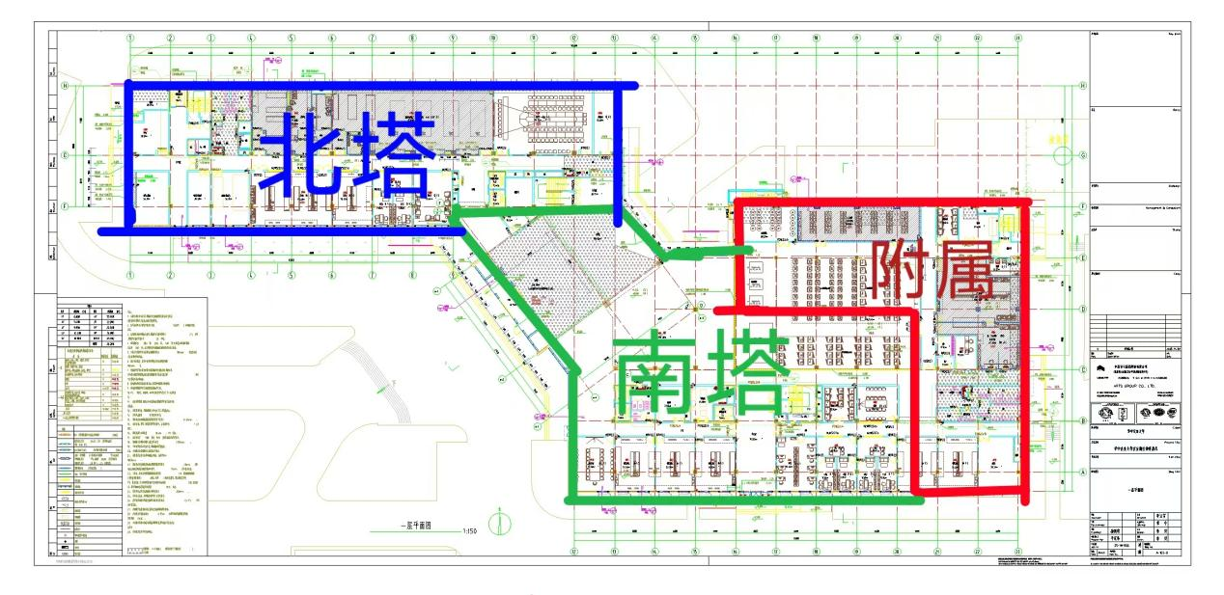
1、北塔筏板基础至五层梁板完成；五层架体搭设、预制柱吊装完成，六层梁板模板安装完成；
2、南塔筏板基础至五层梁板完成；
3、南塔裙房基础至四层梁板完成；
4、地下室外墙基层处理完成，防水完成。
三、现场施工情况：
1、北塔五层梁板混凝土浇筑、架体搭设、柱钢筋绑扎，六层梁板模板安装。
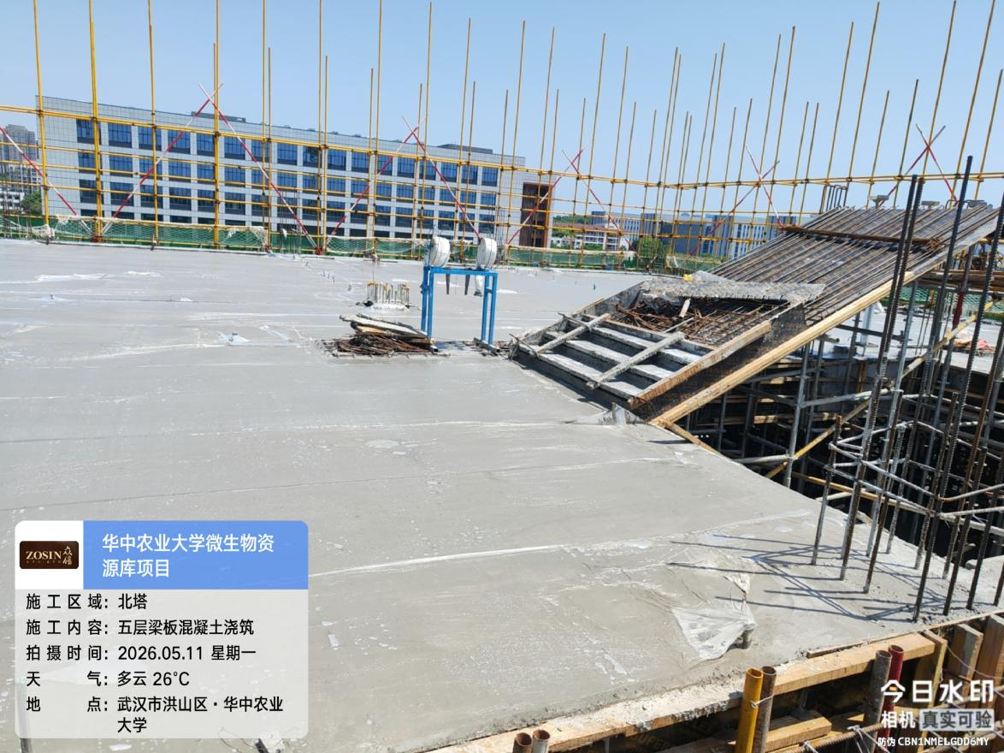
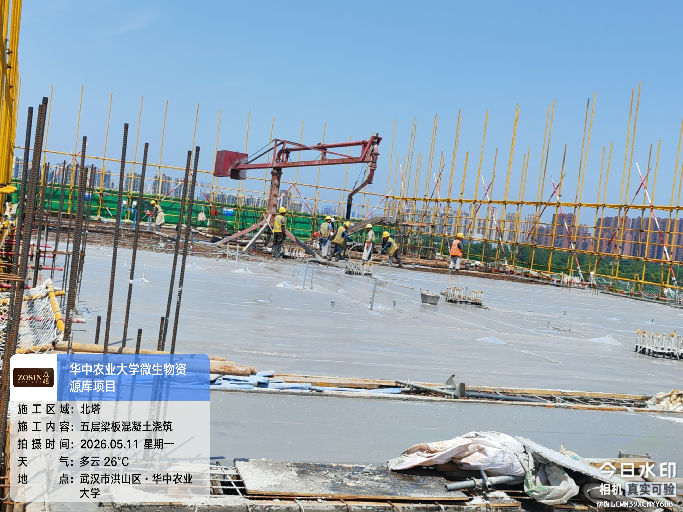

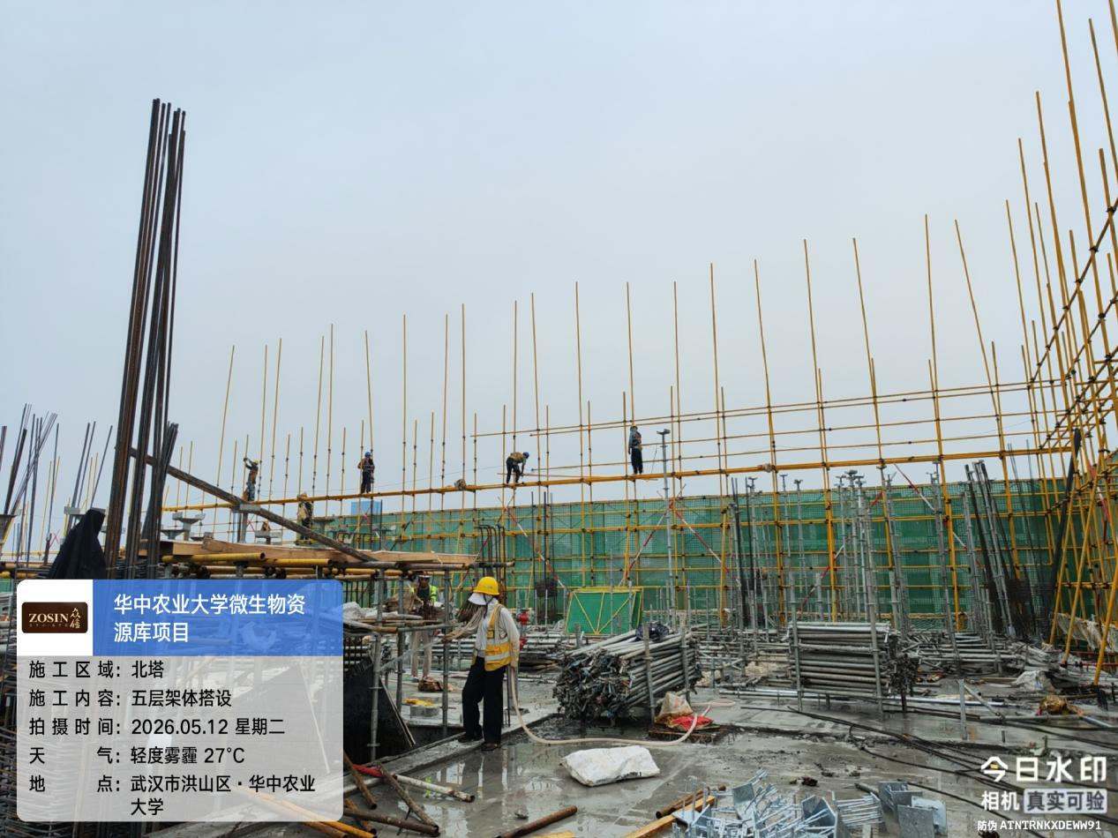

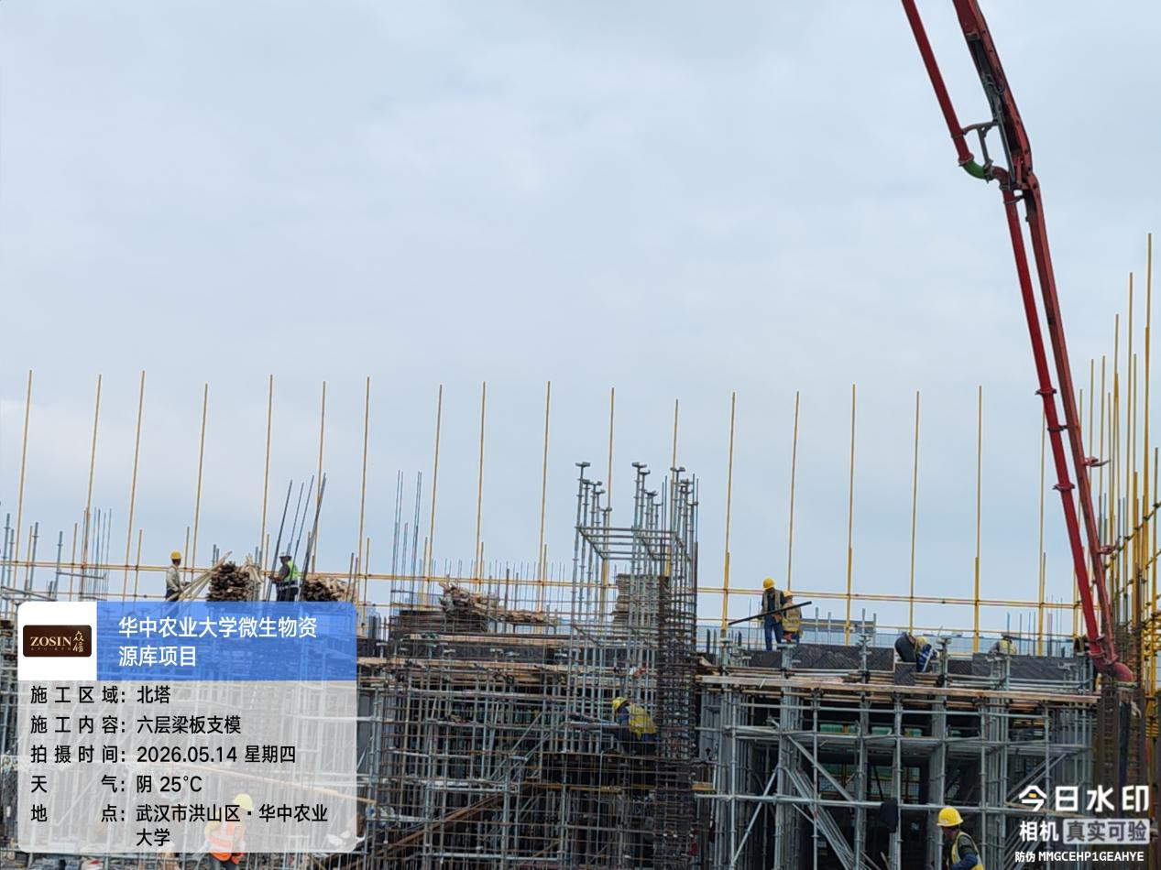

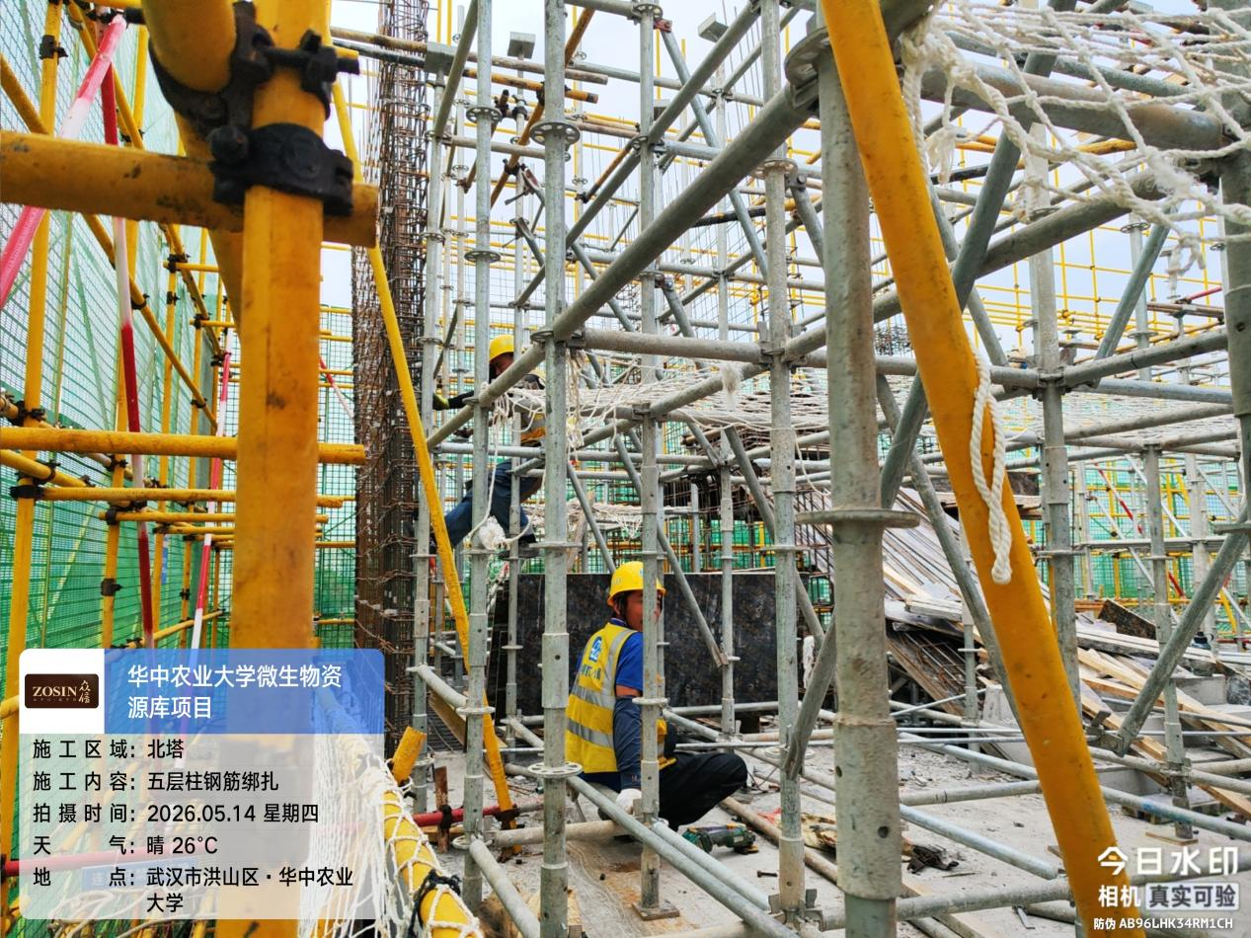
抽查北塔五层2轴/G轴KZ1纵筋12根，箍筋间距100/200mm，符合设计。
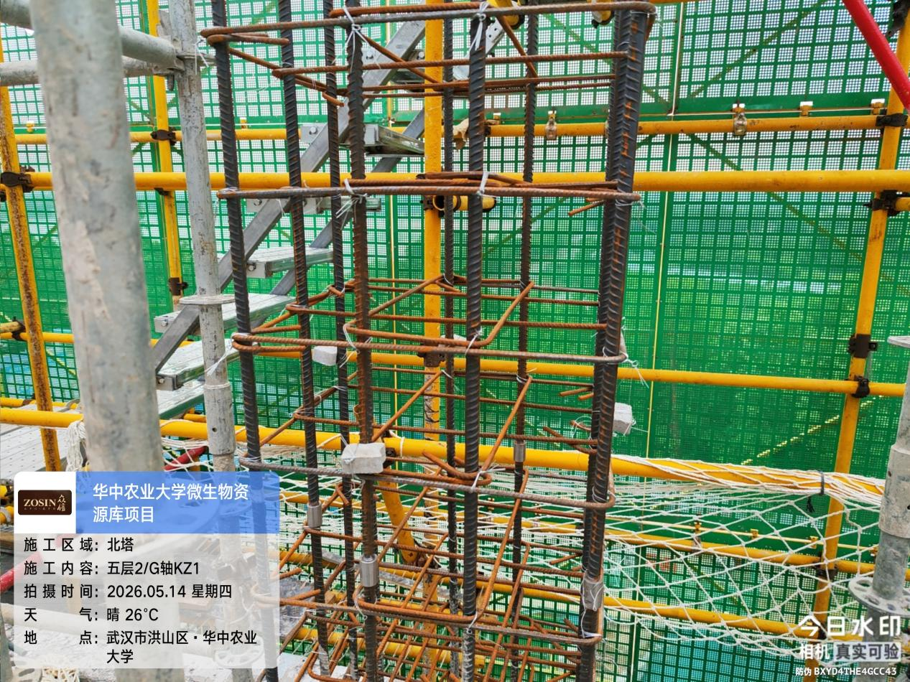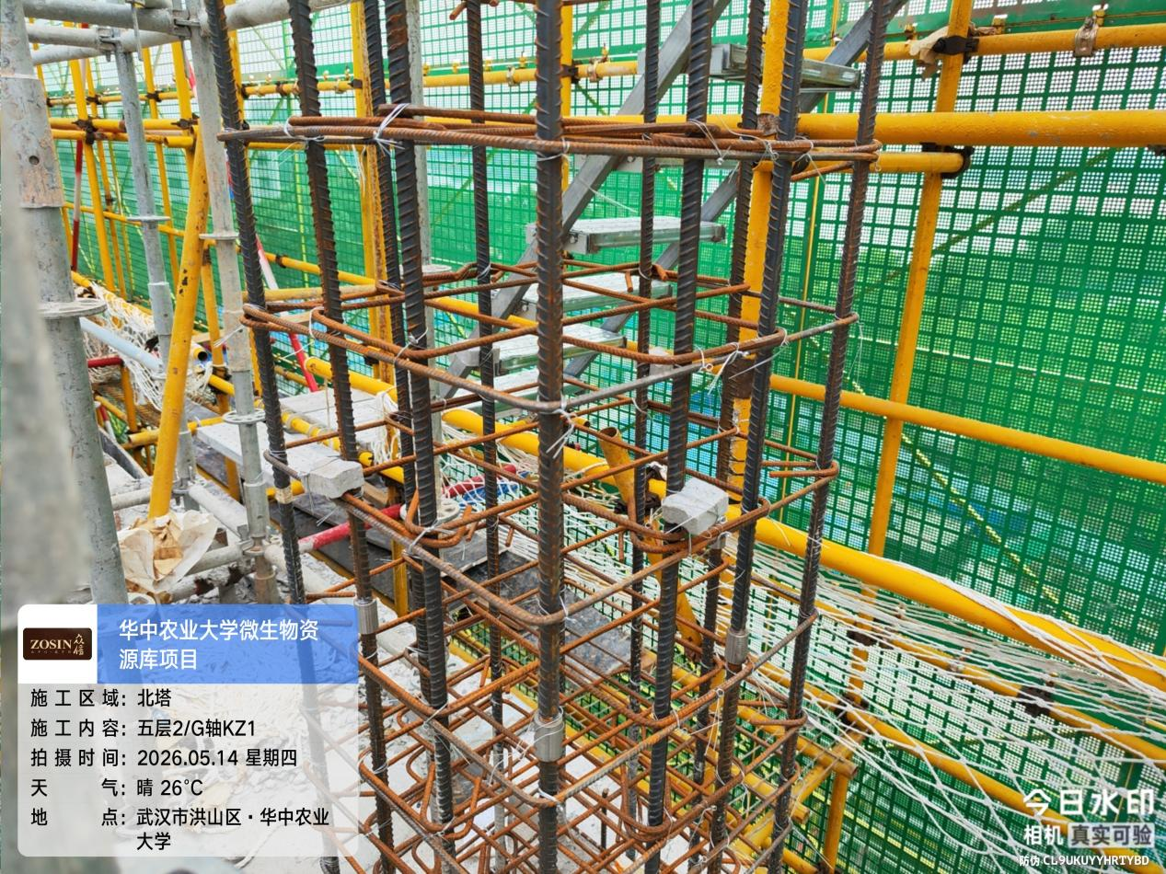

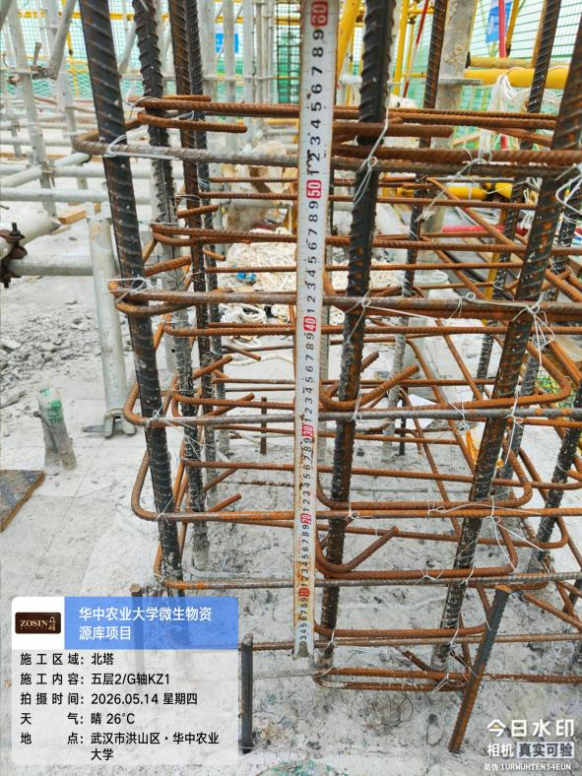
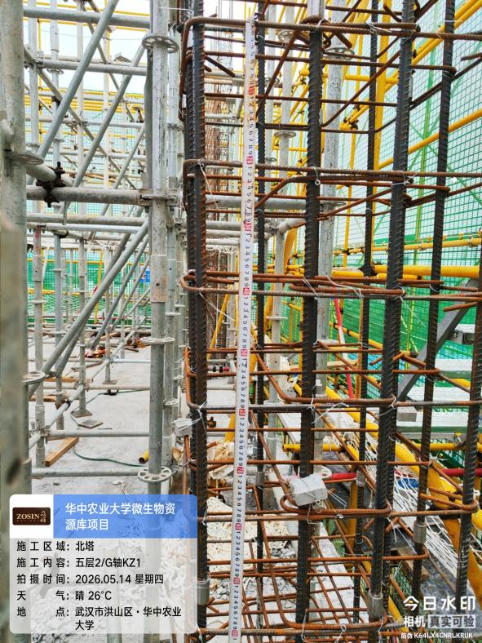

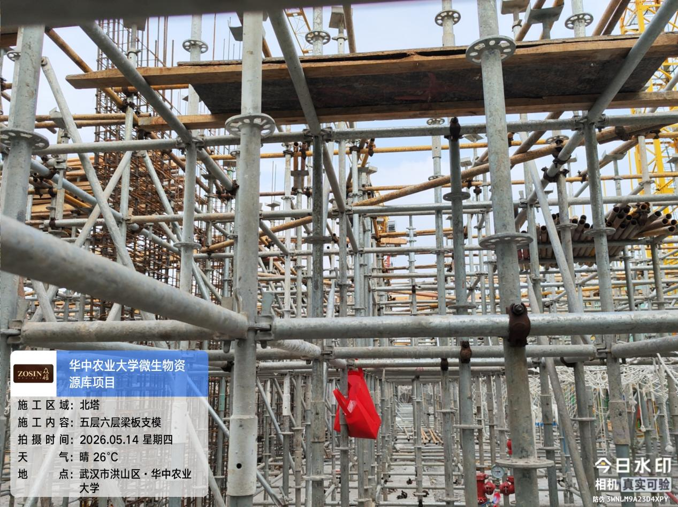

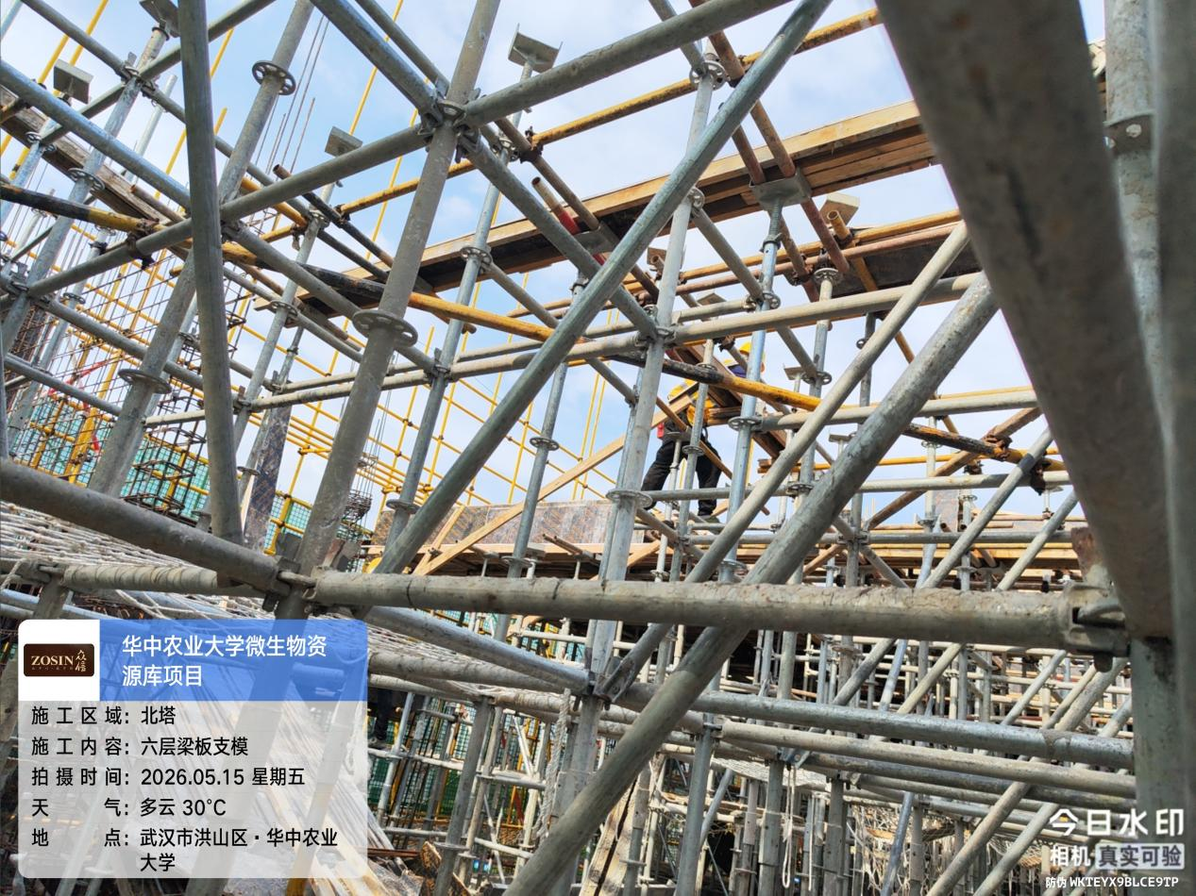

抽查北塔五层3轴/G轴GBZ7纵筋20根，箍筋间距100/200mm，符合设计。
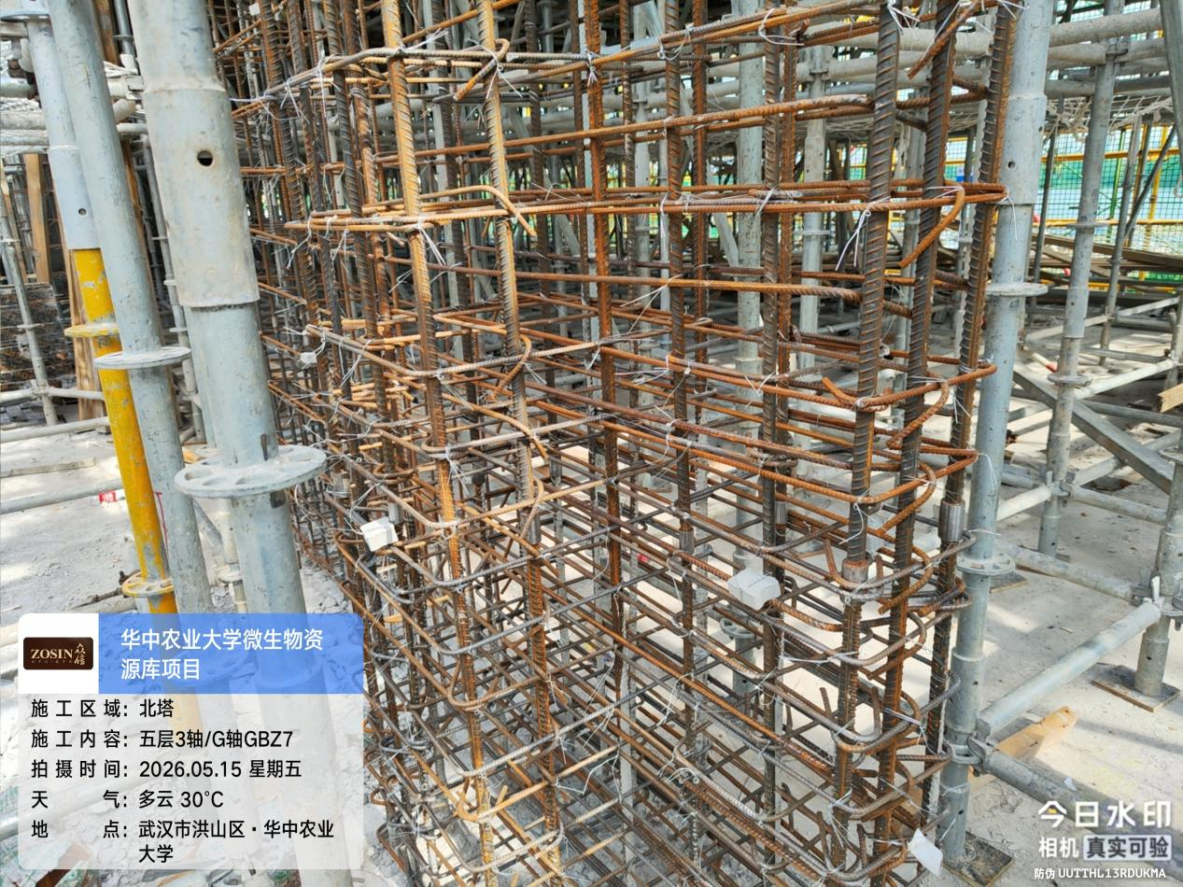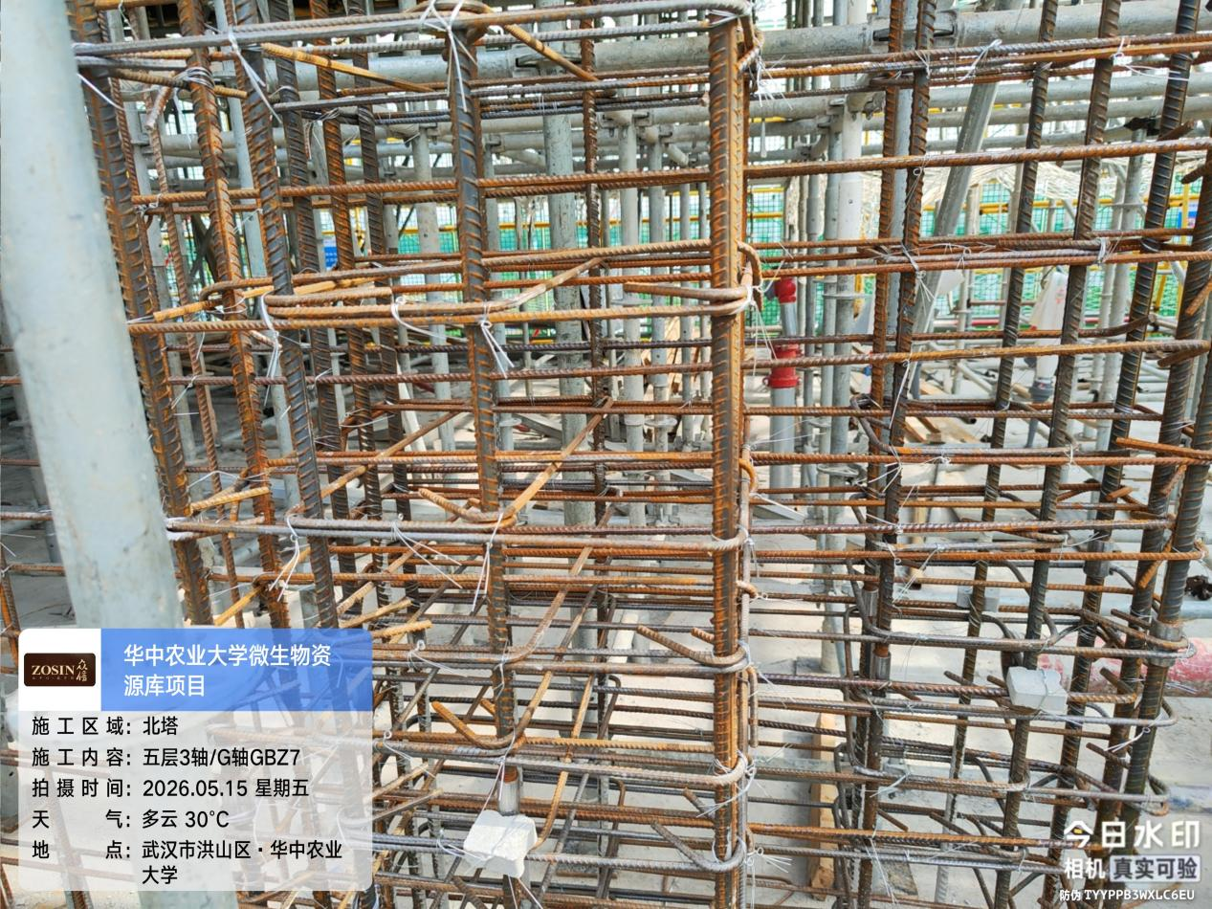

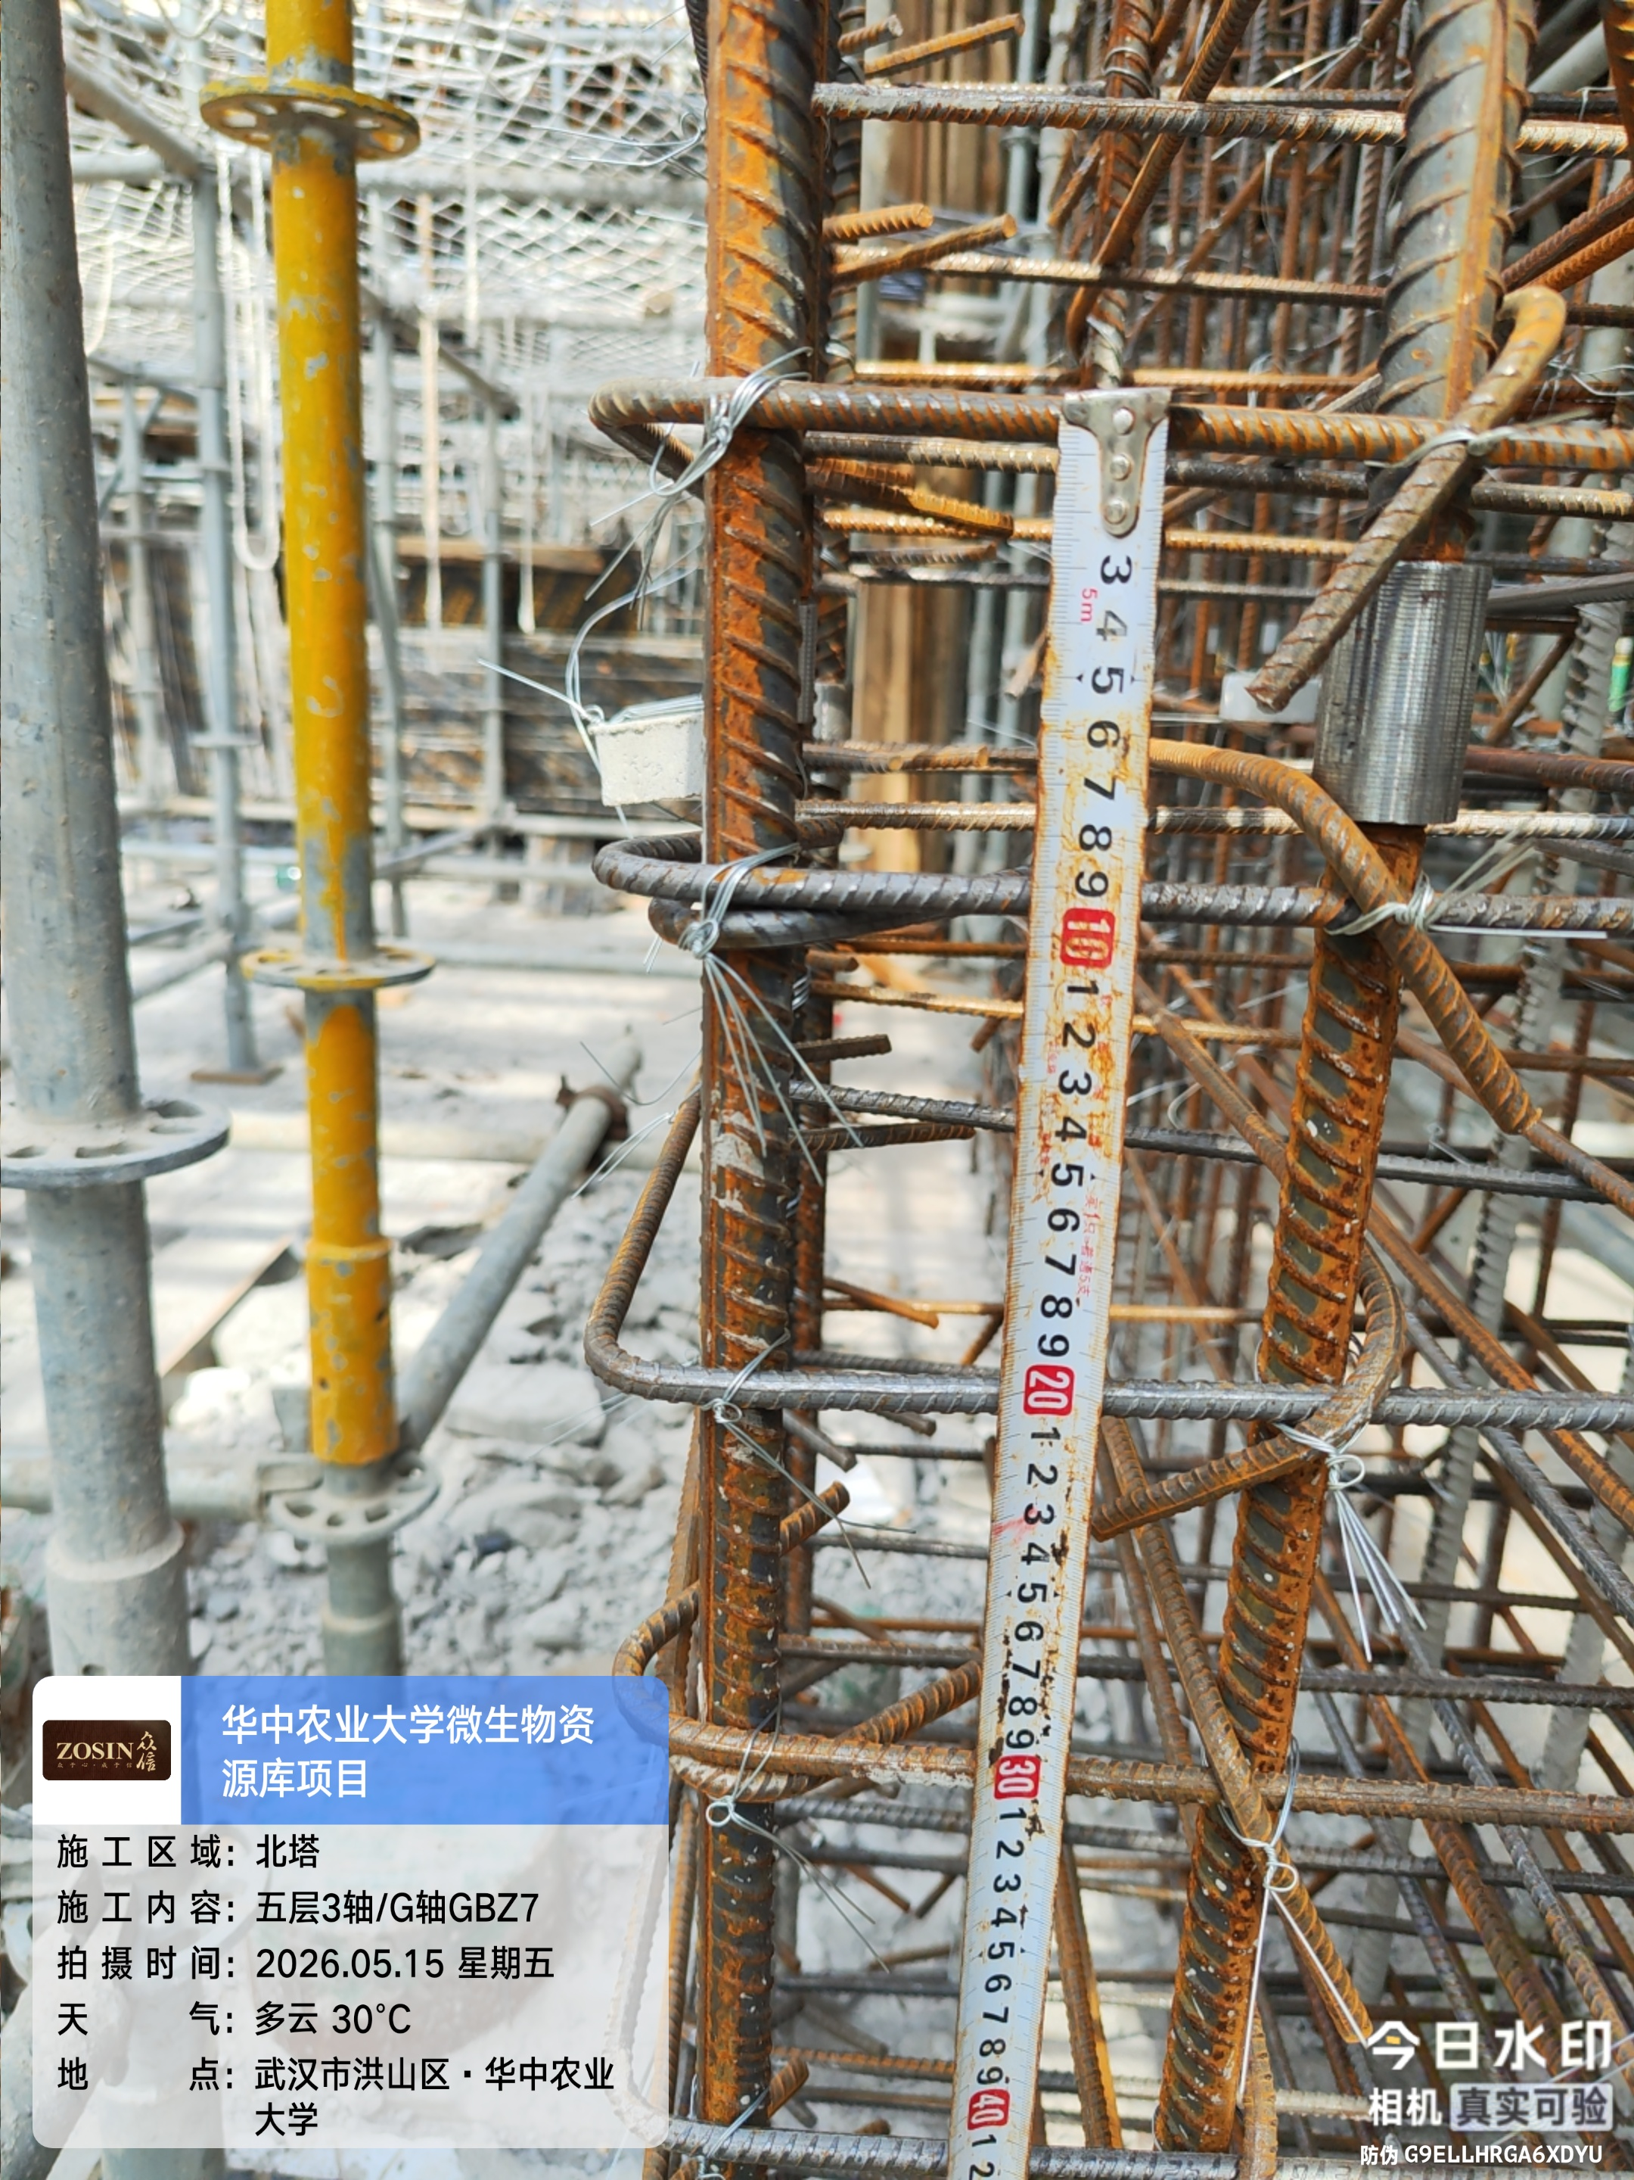
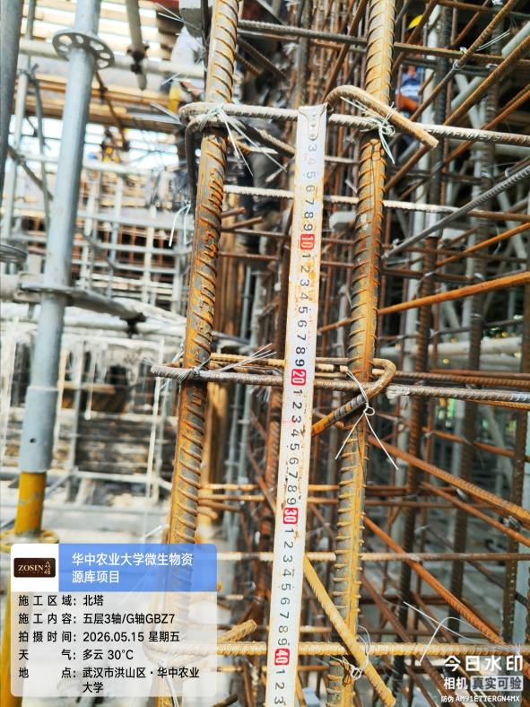

- 南塔五层梁板钢筋绑扎、混凝土浇筑、架体搭设。
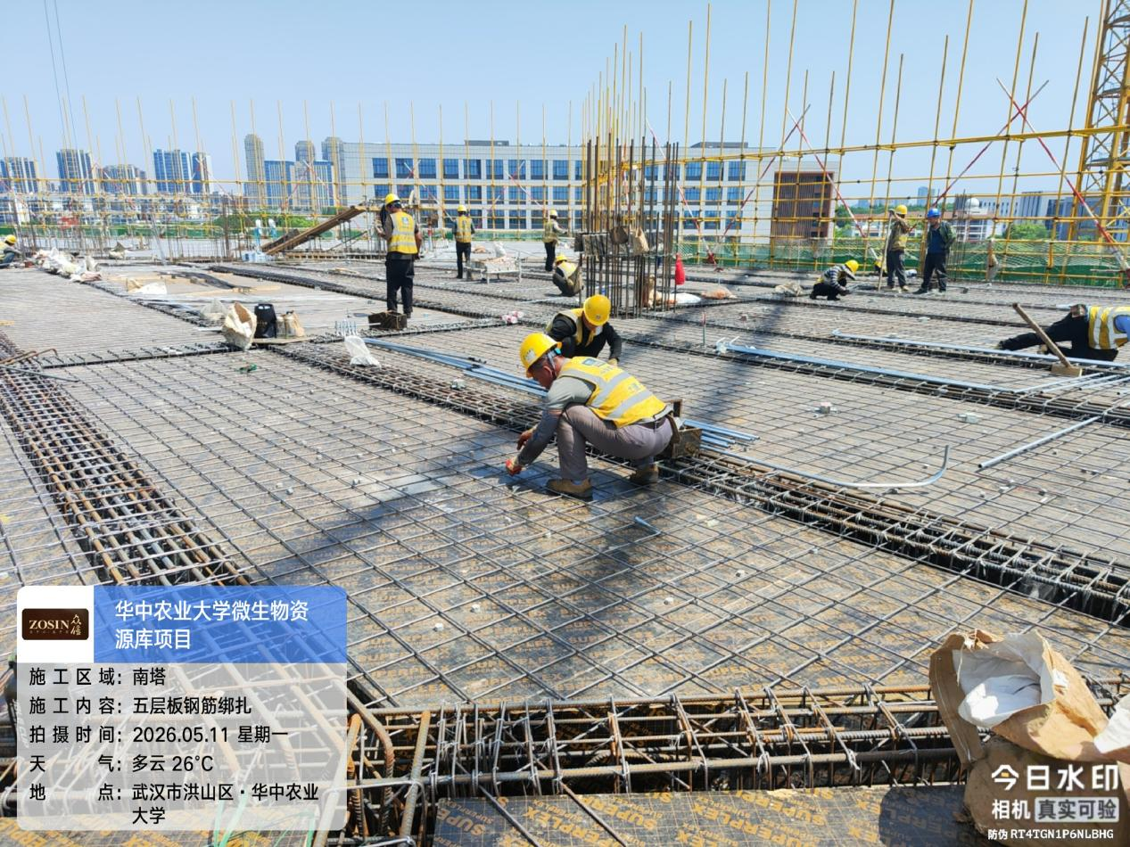

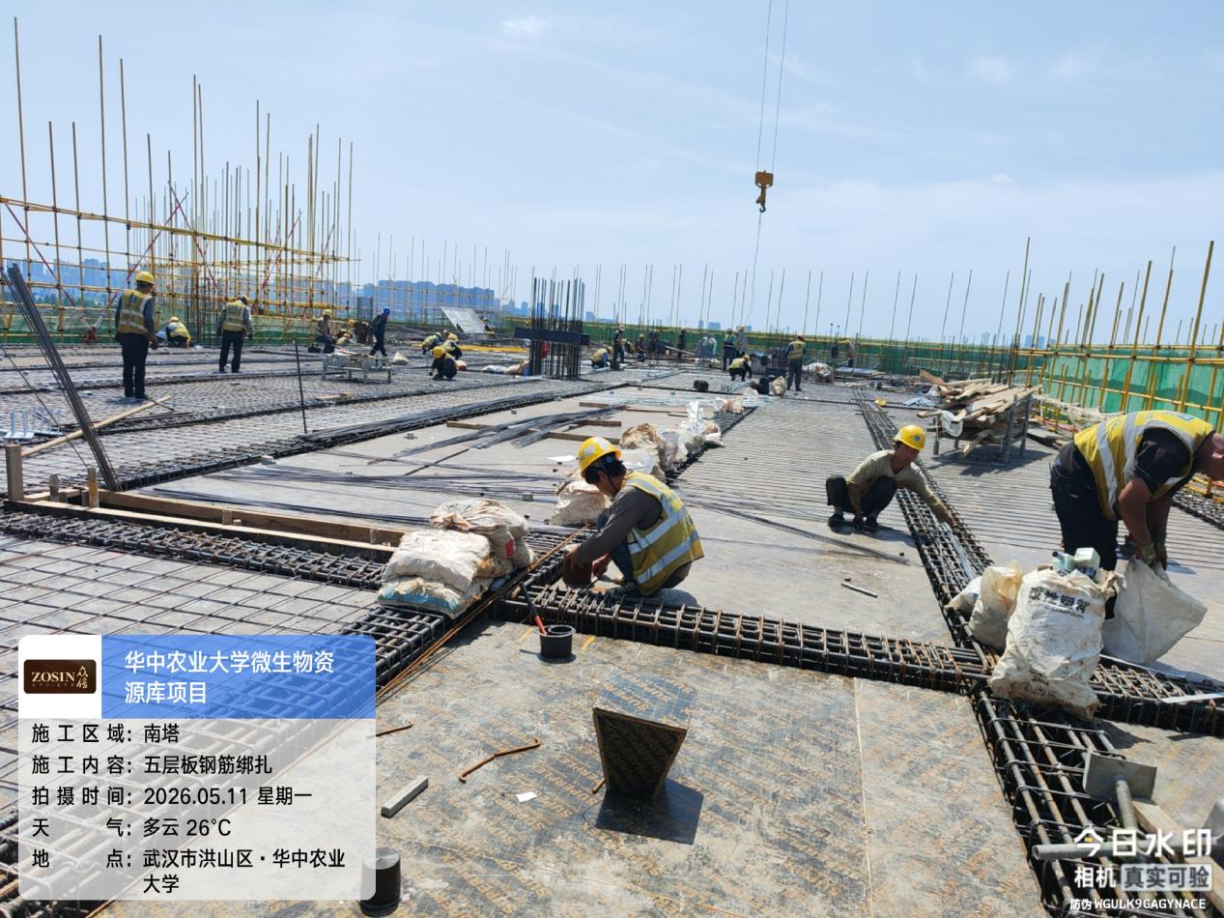

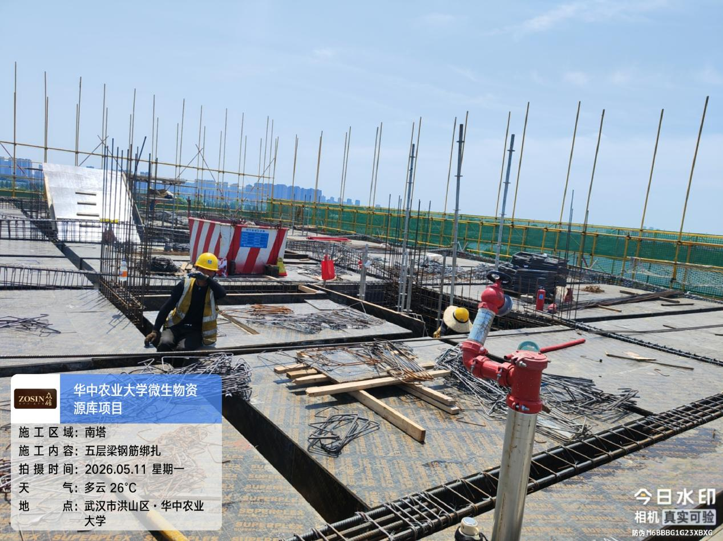
抽查南塔五层15轴/A-B轴KL11下部钢筋3根，侧面钢筋4根，箍筋共49根，间距100/200mm。
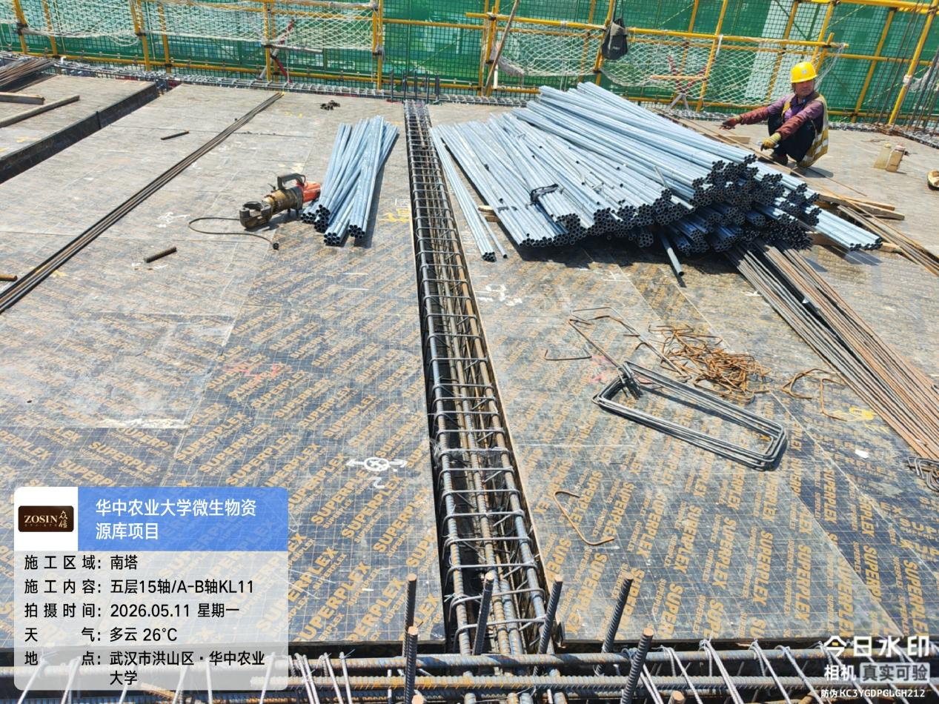
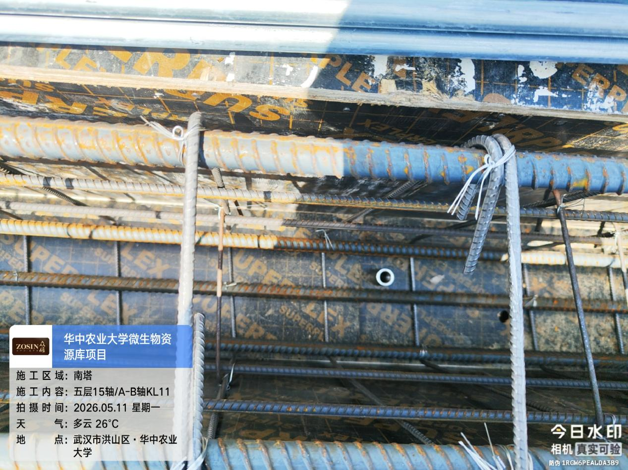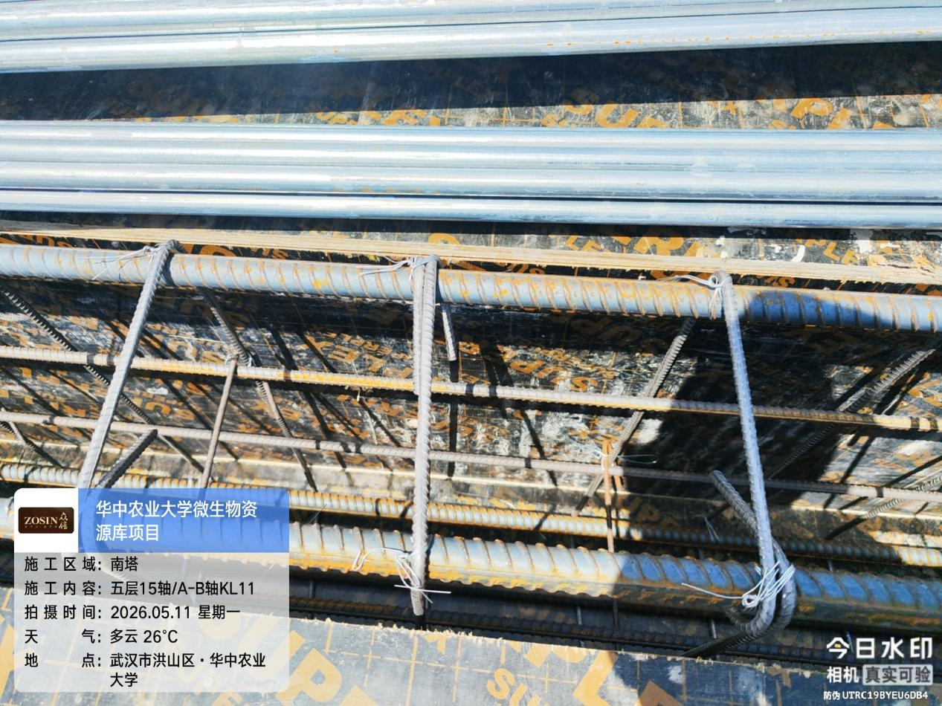

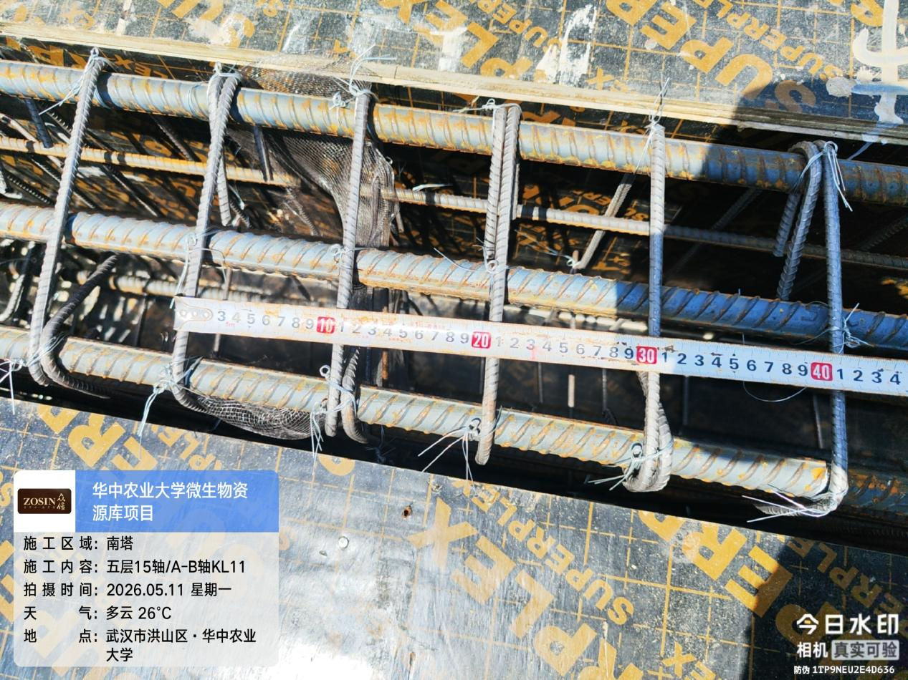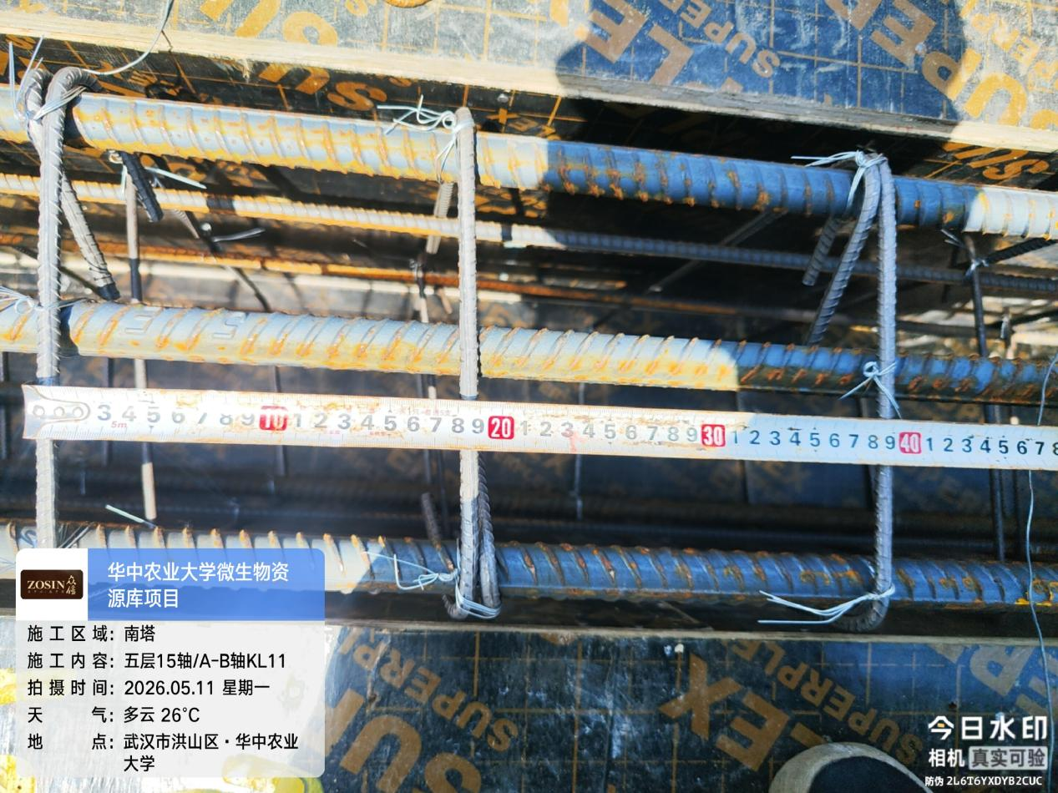
抽查南塔五层13-14轴/A轴KL20侧面钢筋6根，箍筋共50根，间距100/200mm。
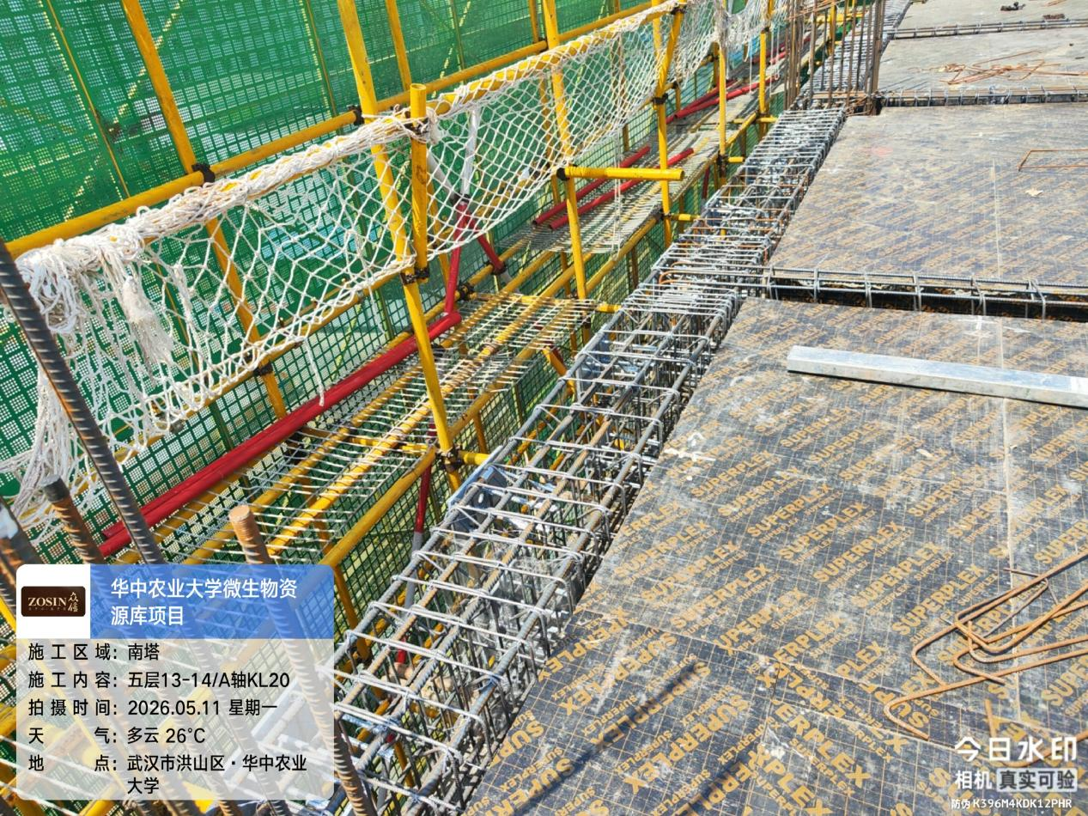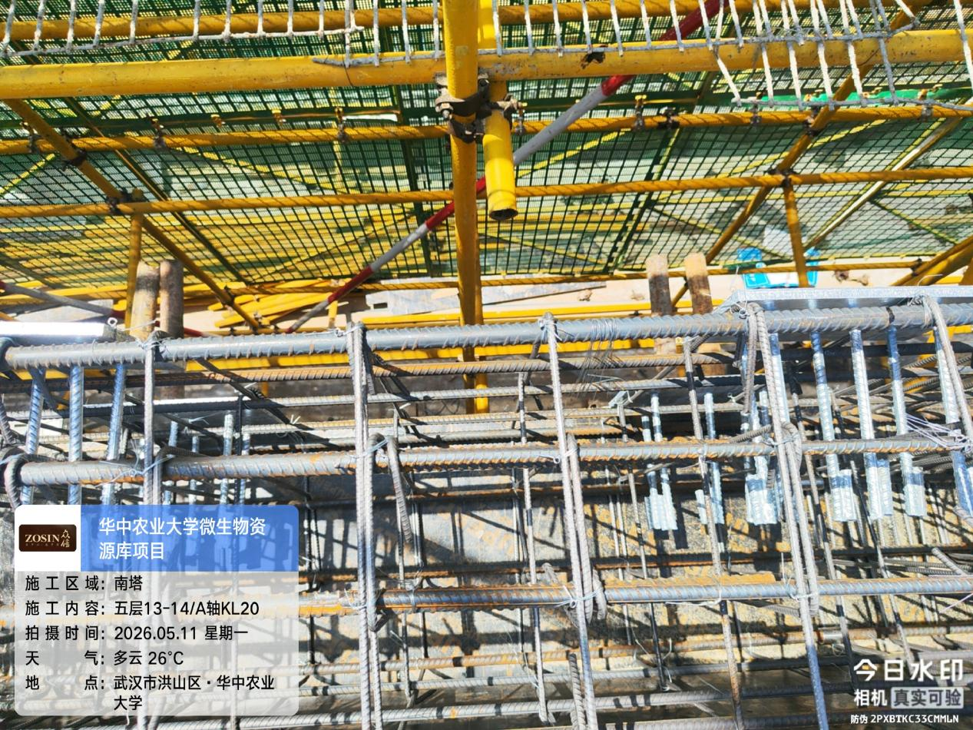

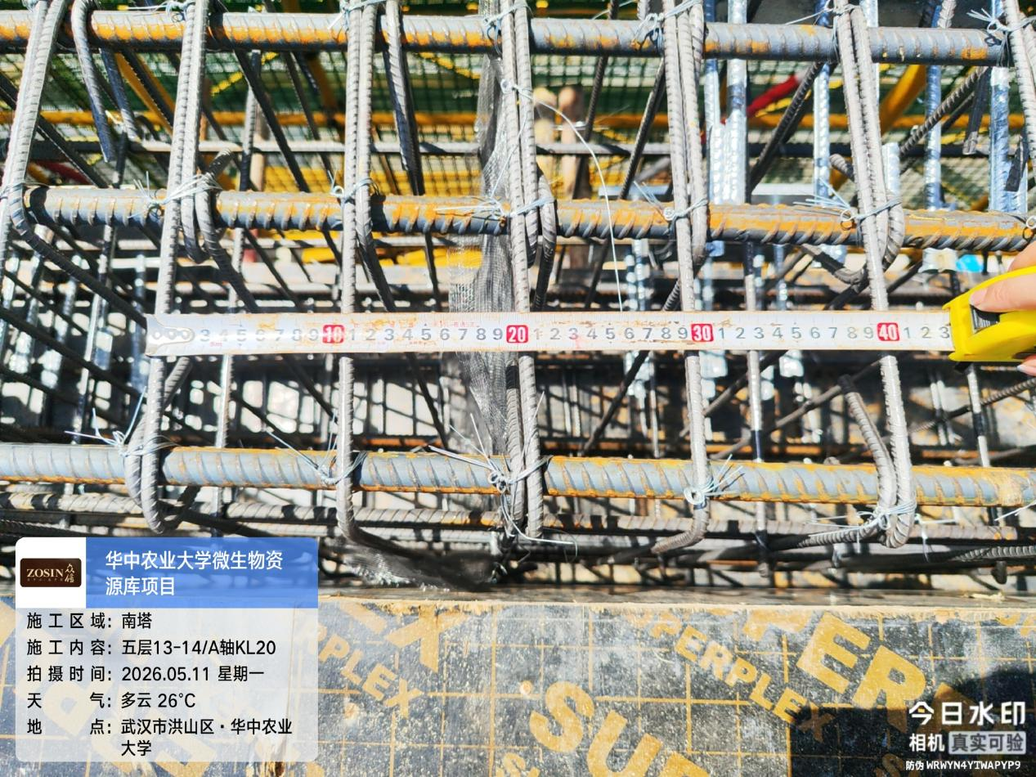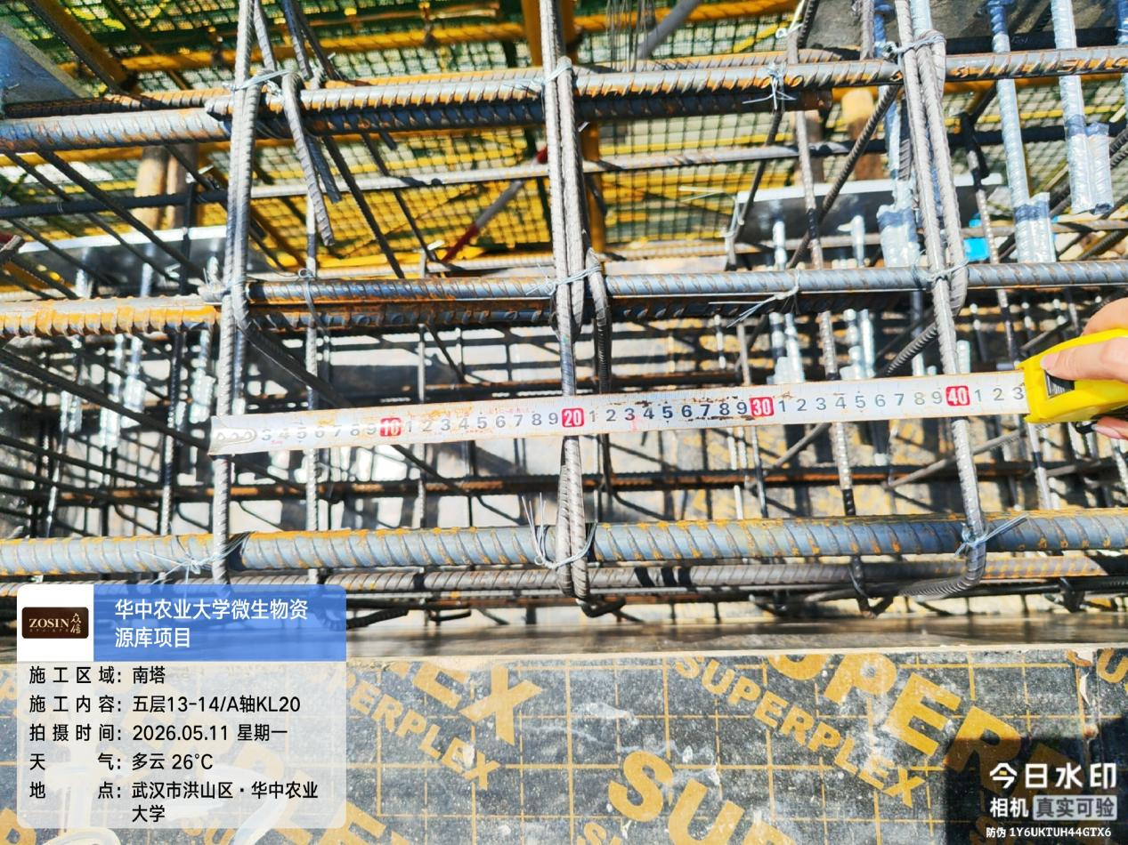

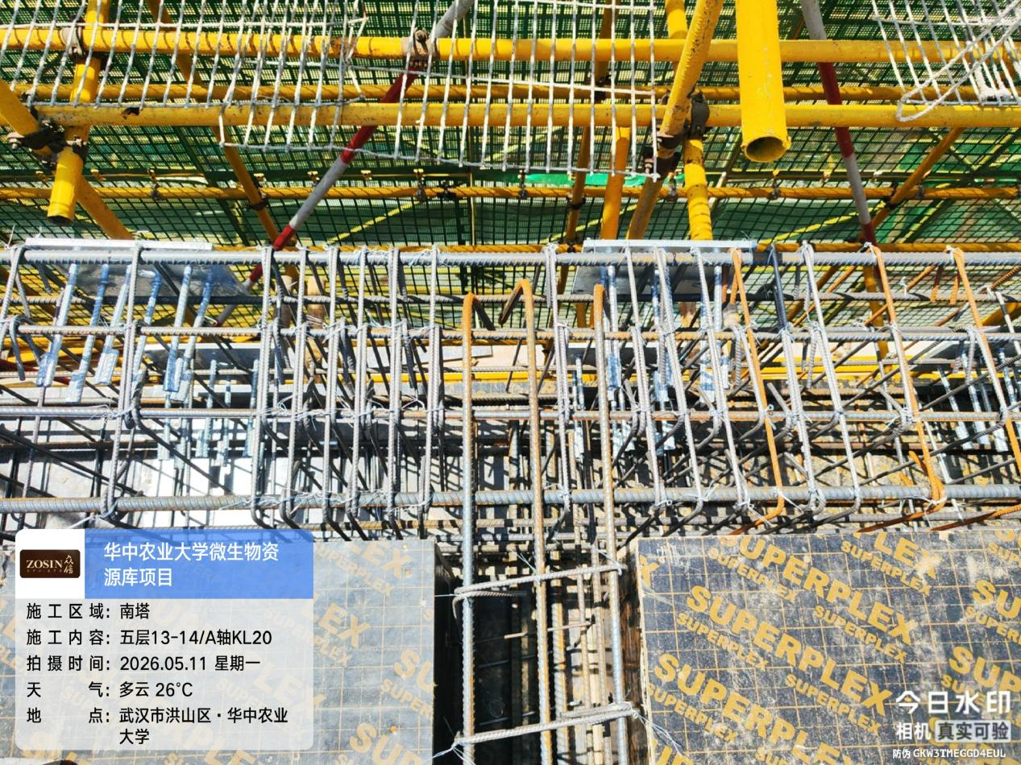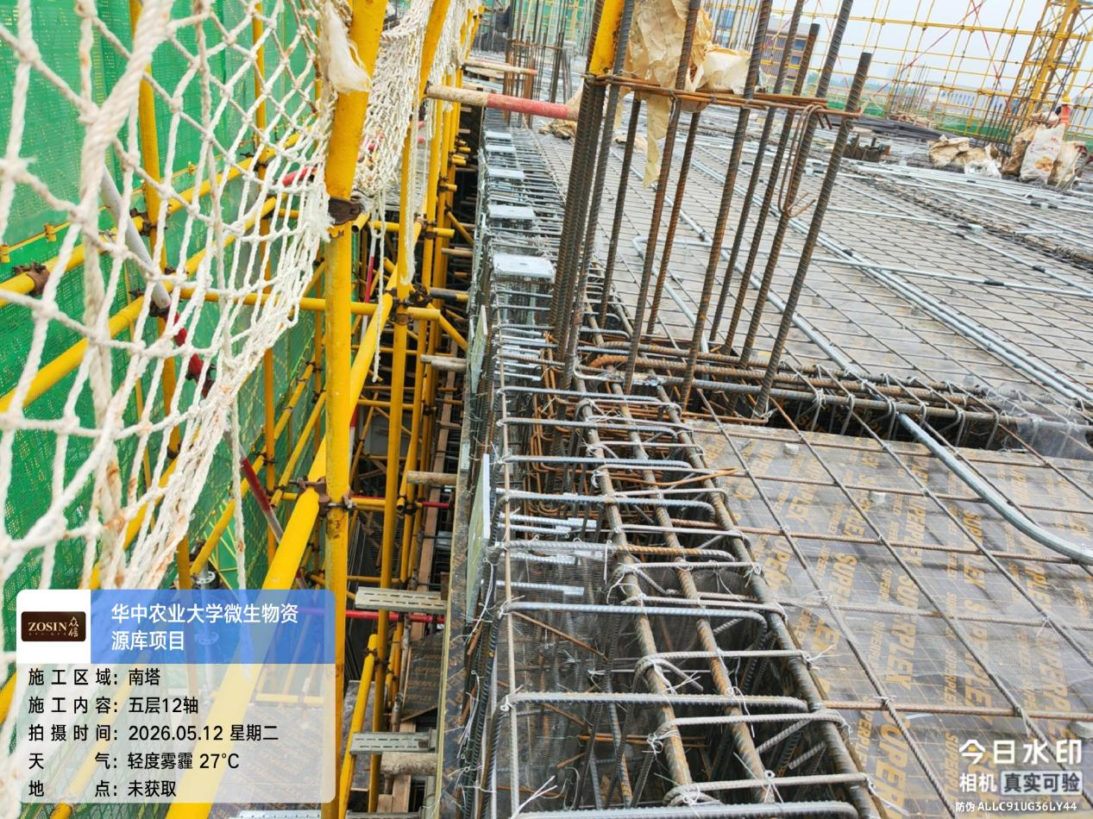

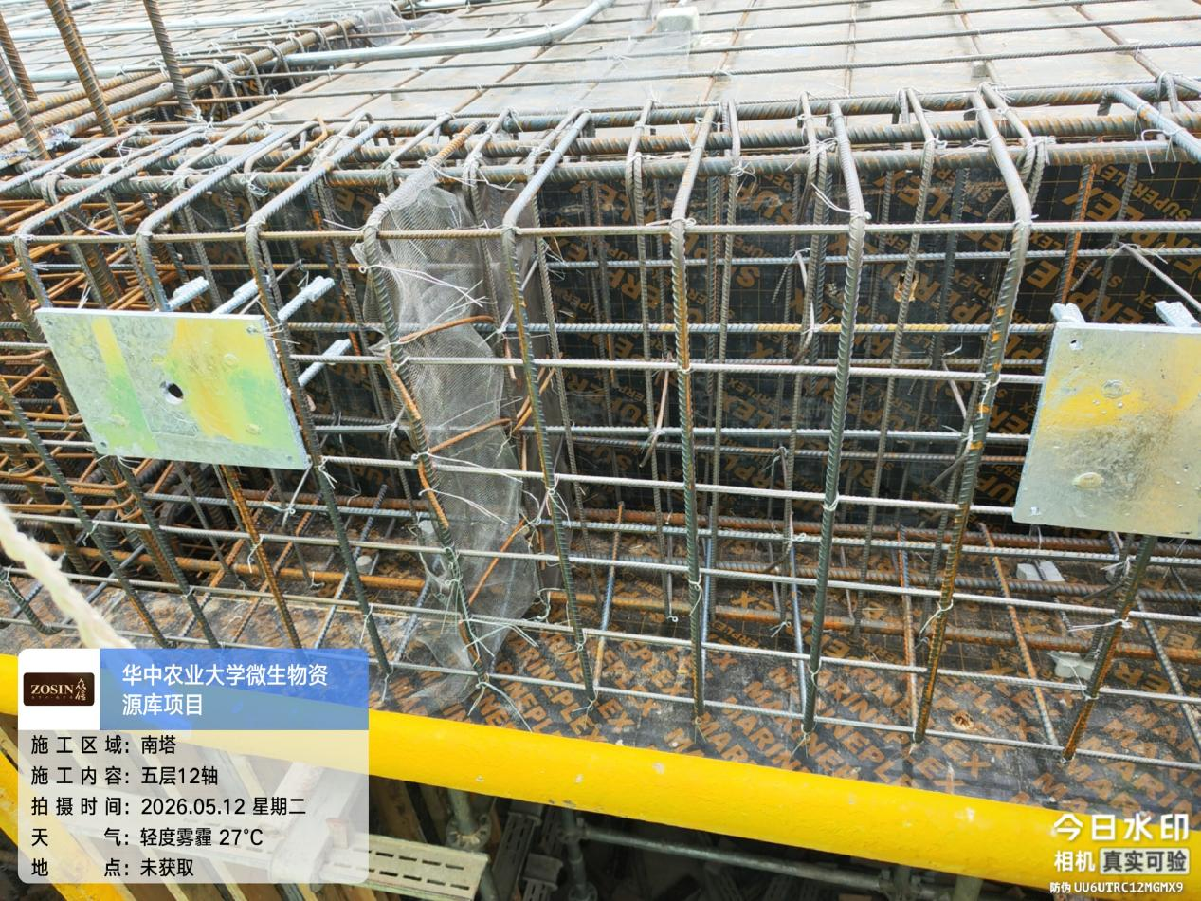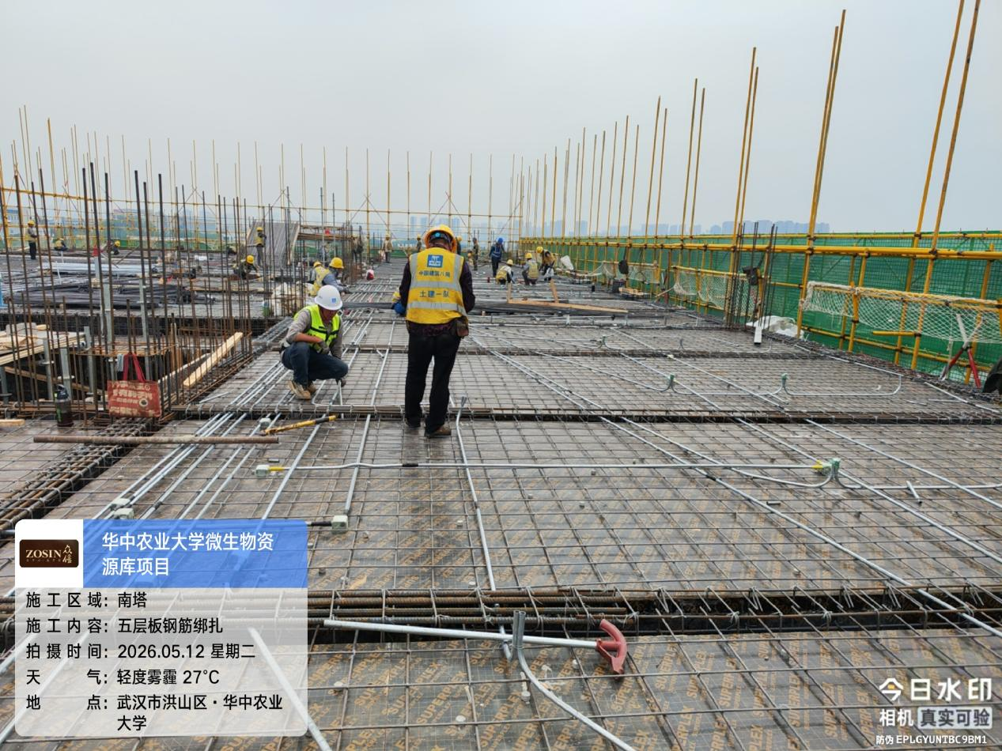

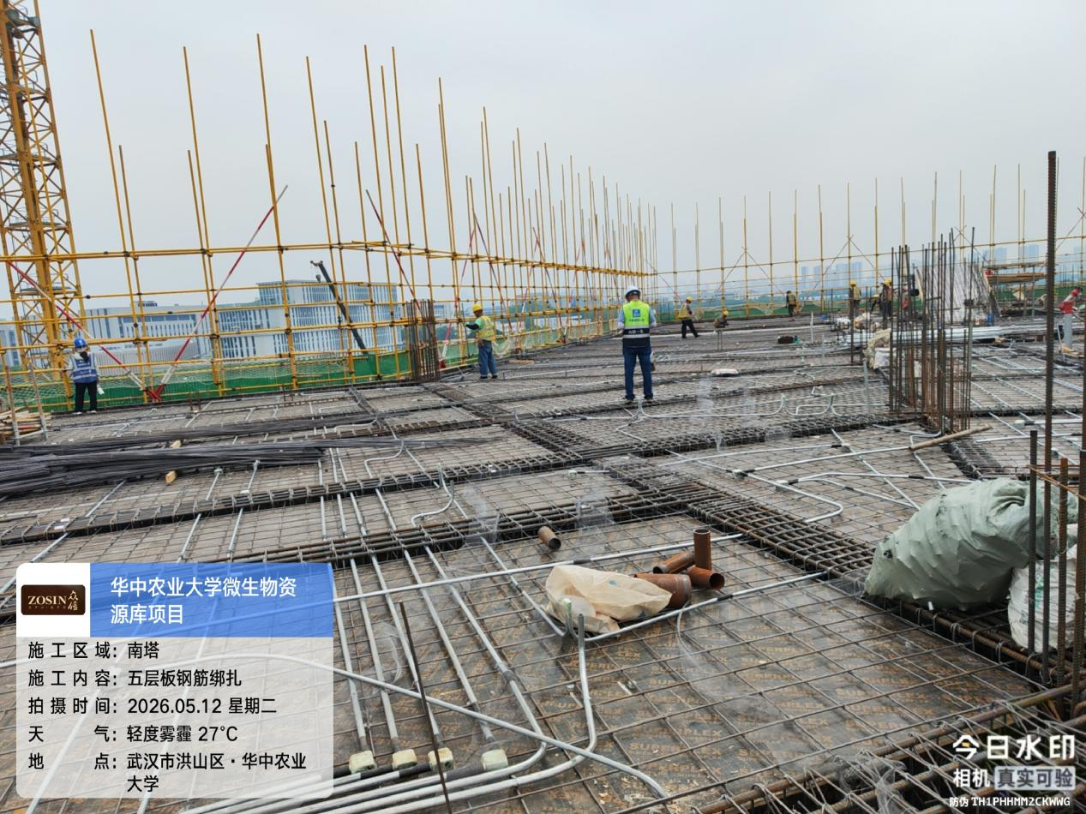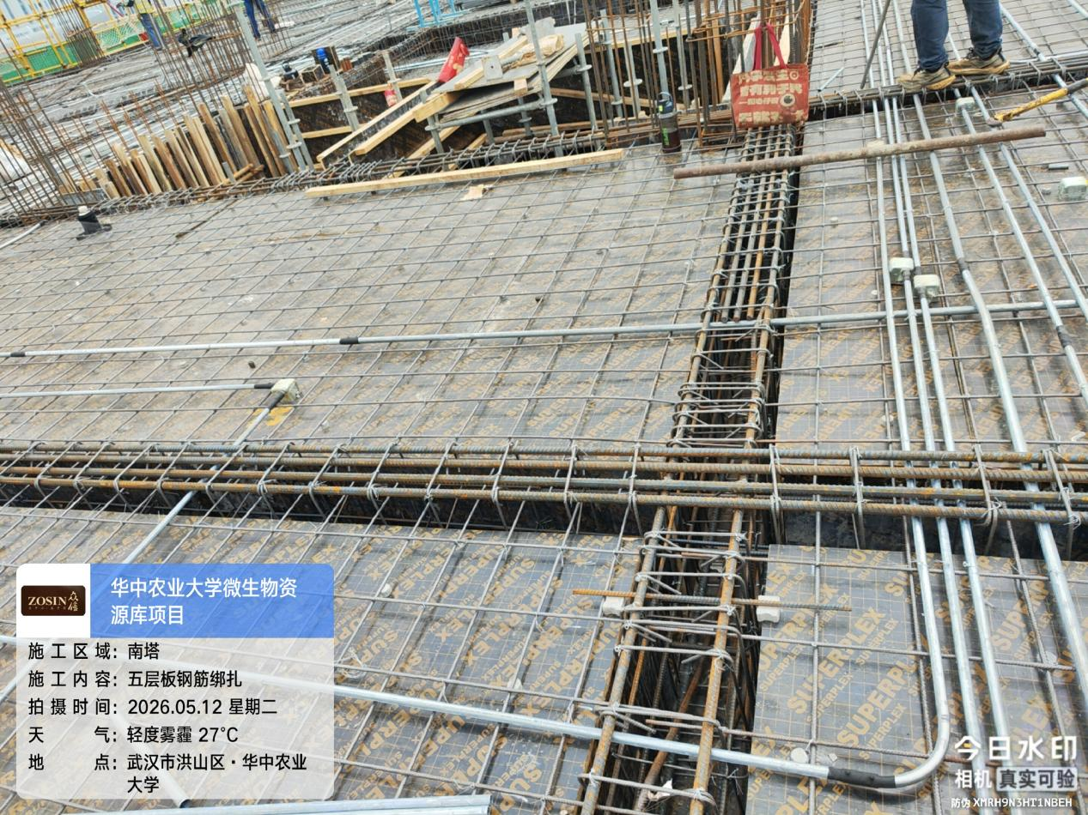
抽查南塔五层13-14轴/A-B轴左边板X方向钢筋56根间距140mm，Y方向钢筋17根间距200mm。
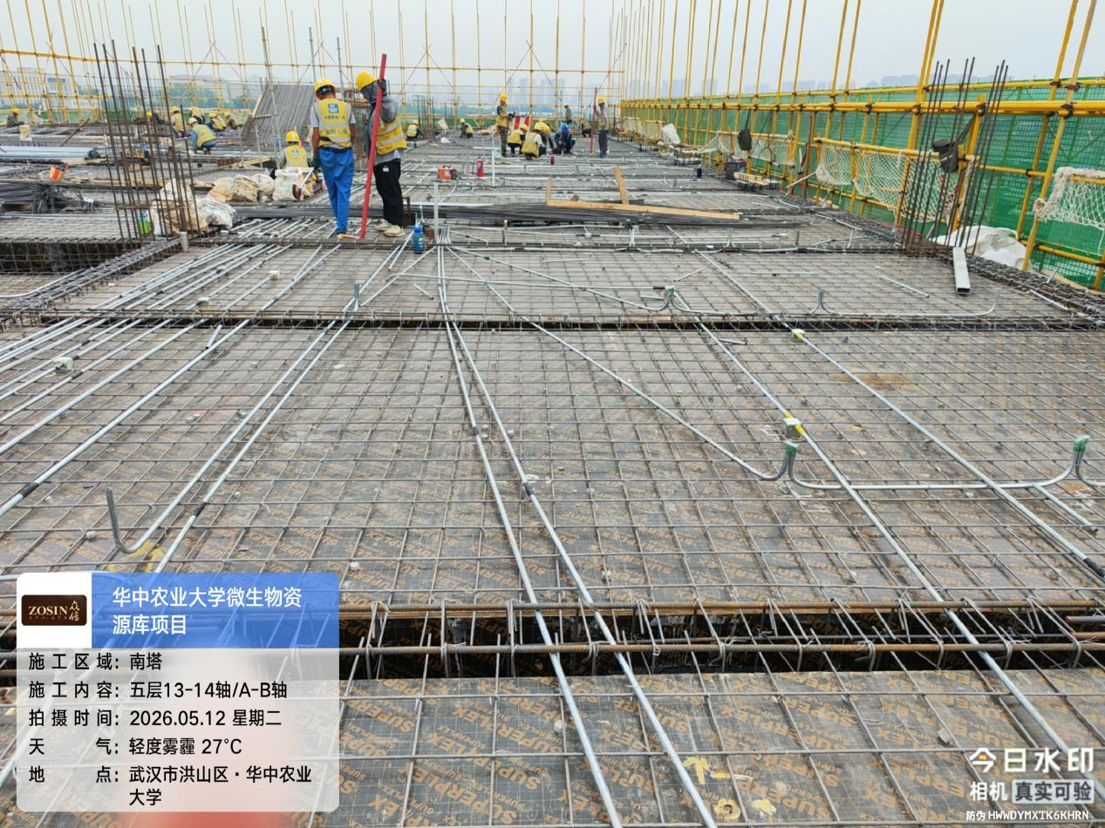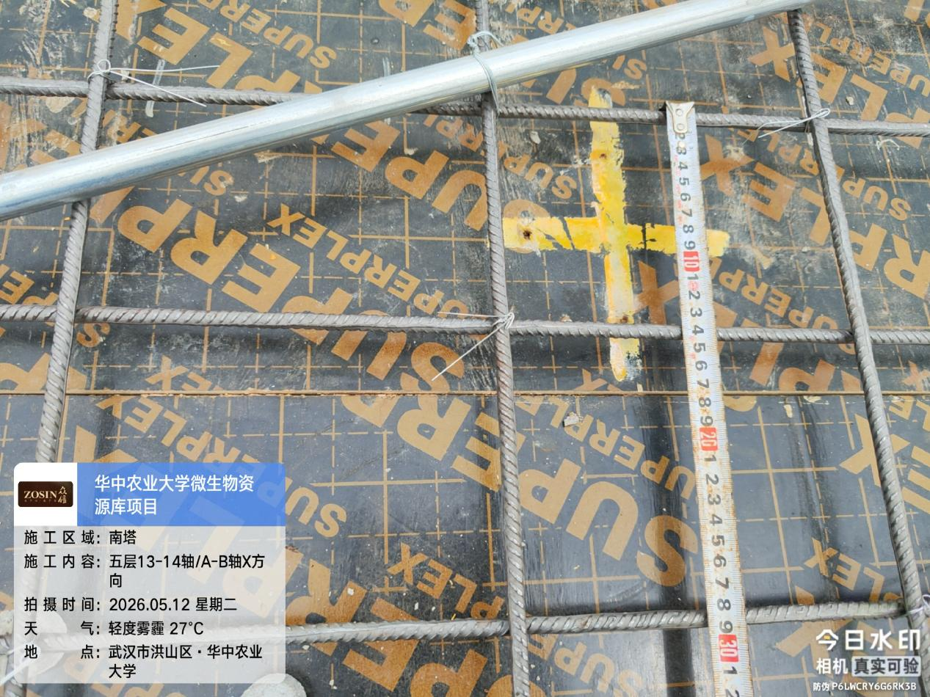

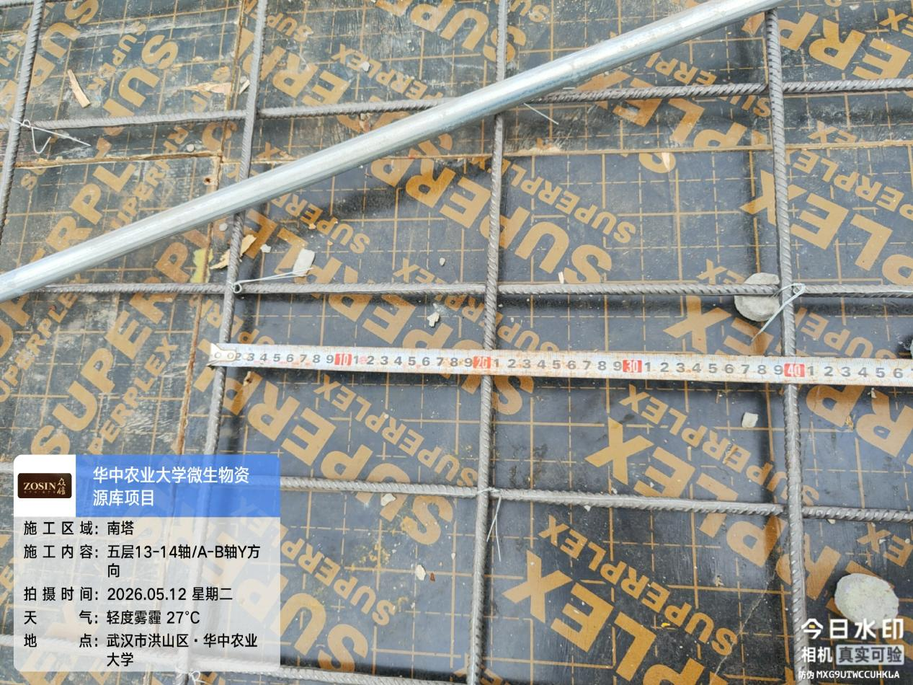

抽查南塔五层13-14轴/A-B轴左边板X方向钢筋56根间距140mm，Y方向钢筋17根间距200mm。
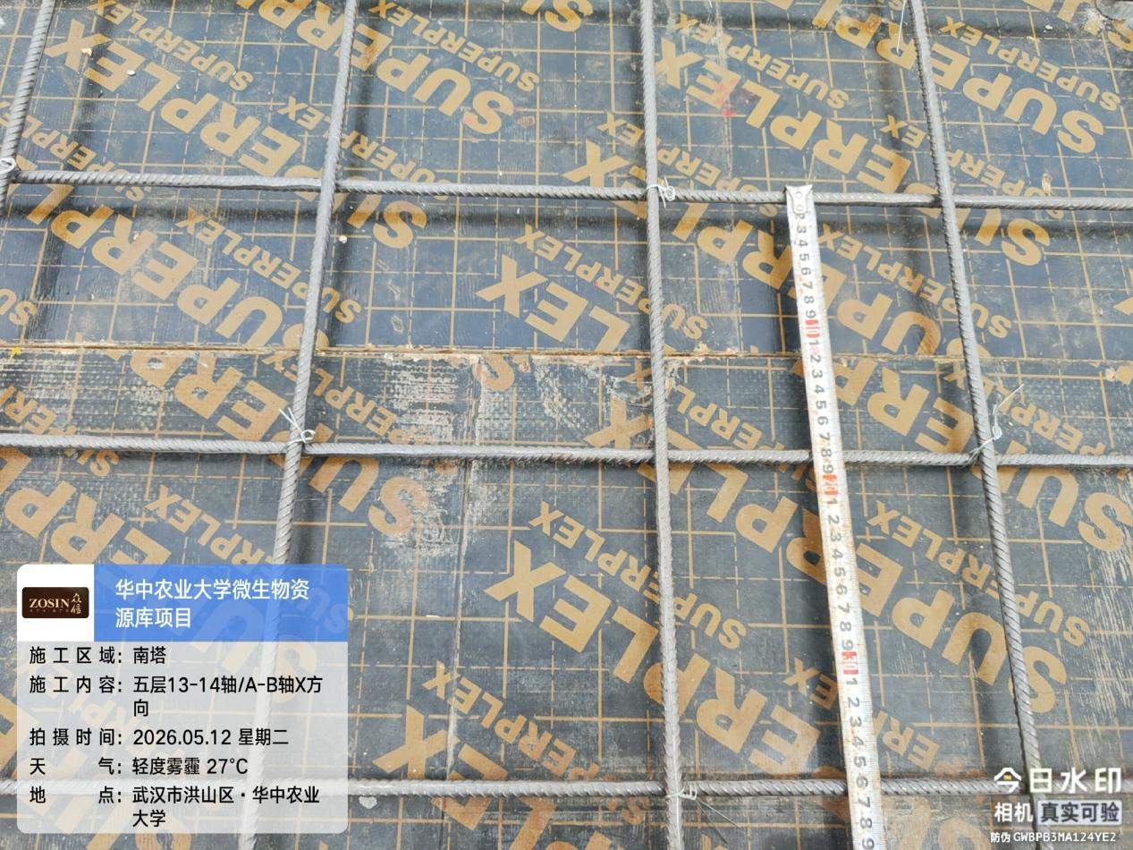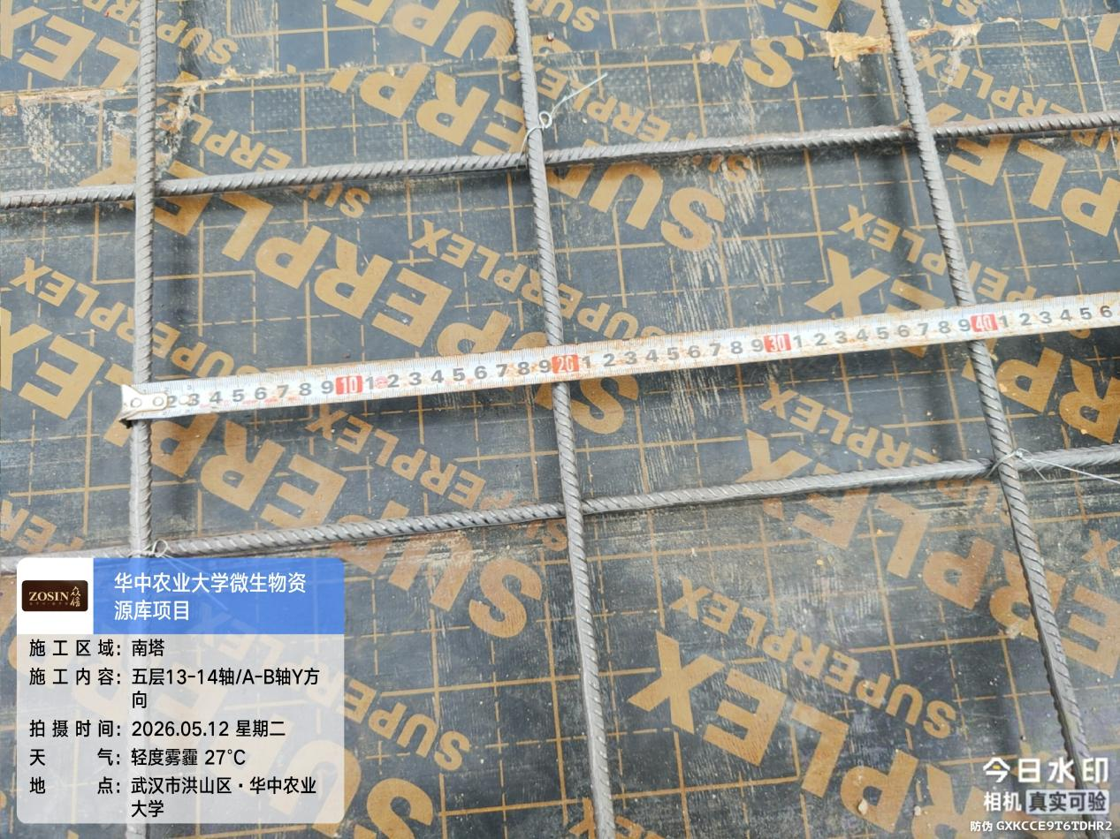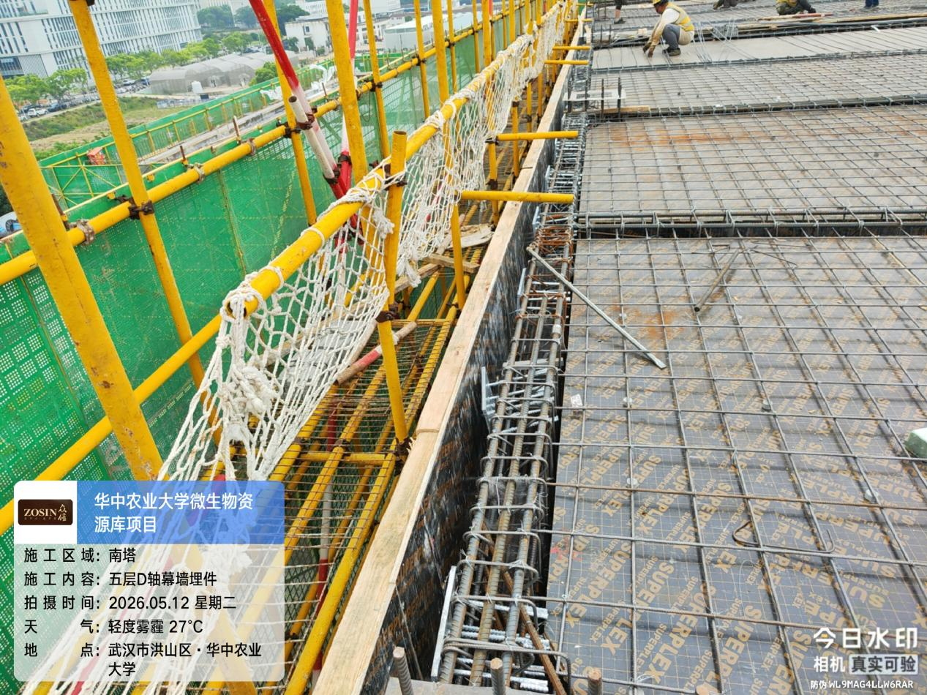

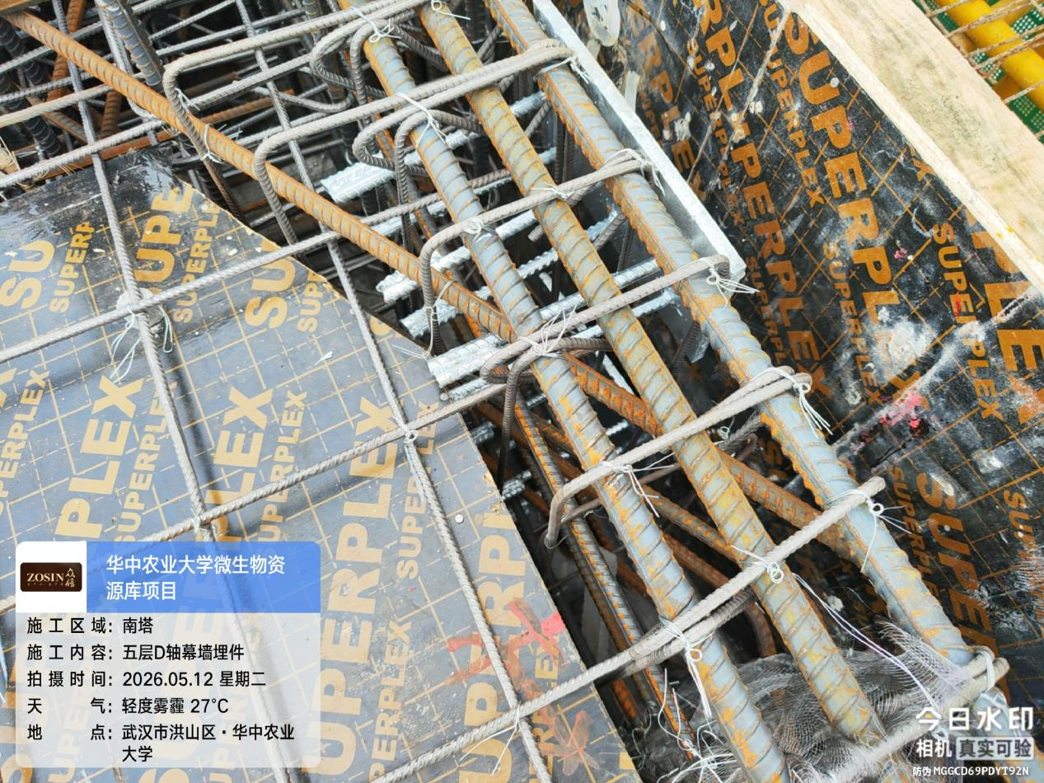

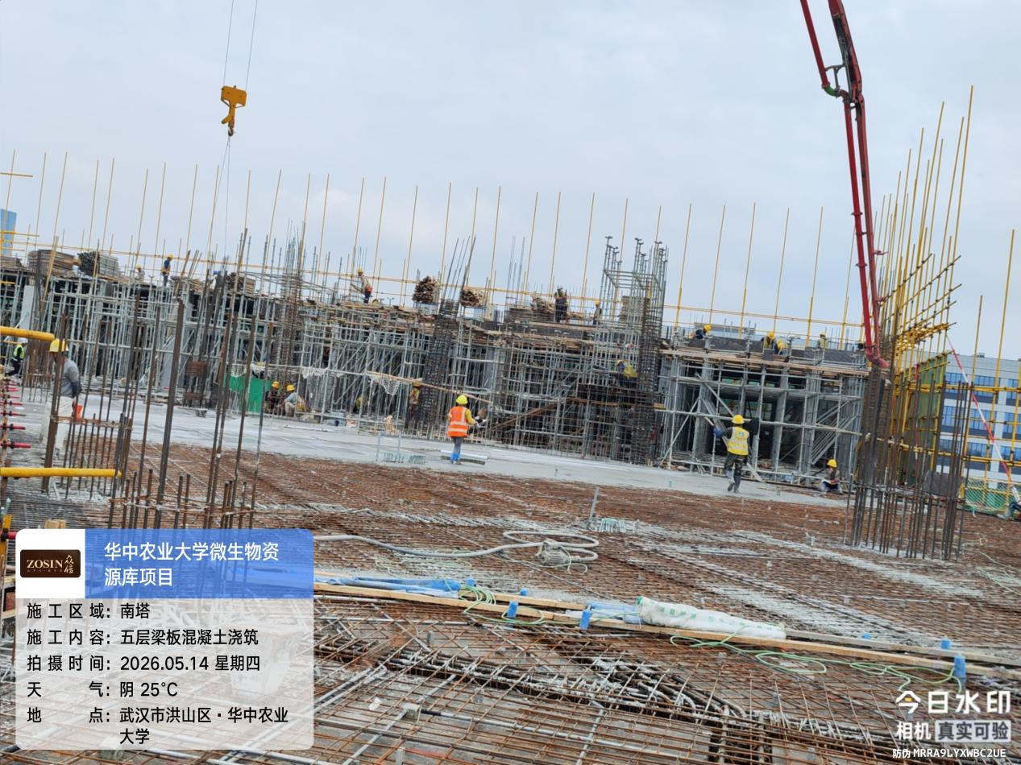

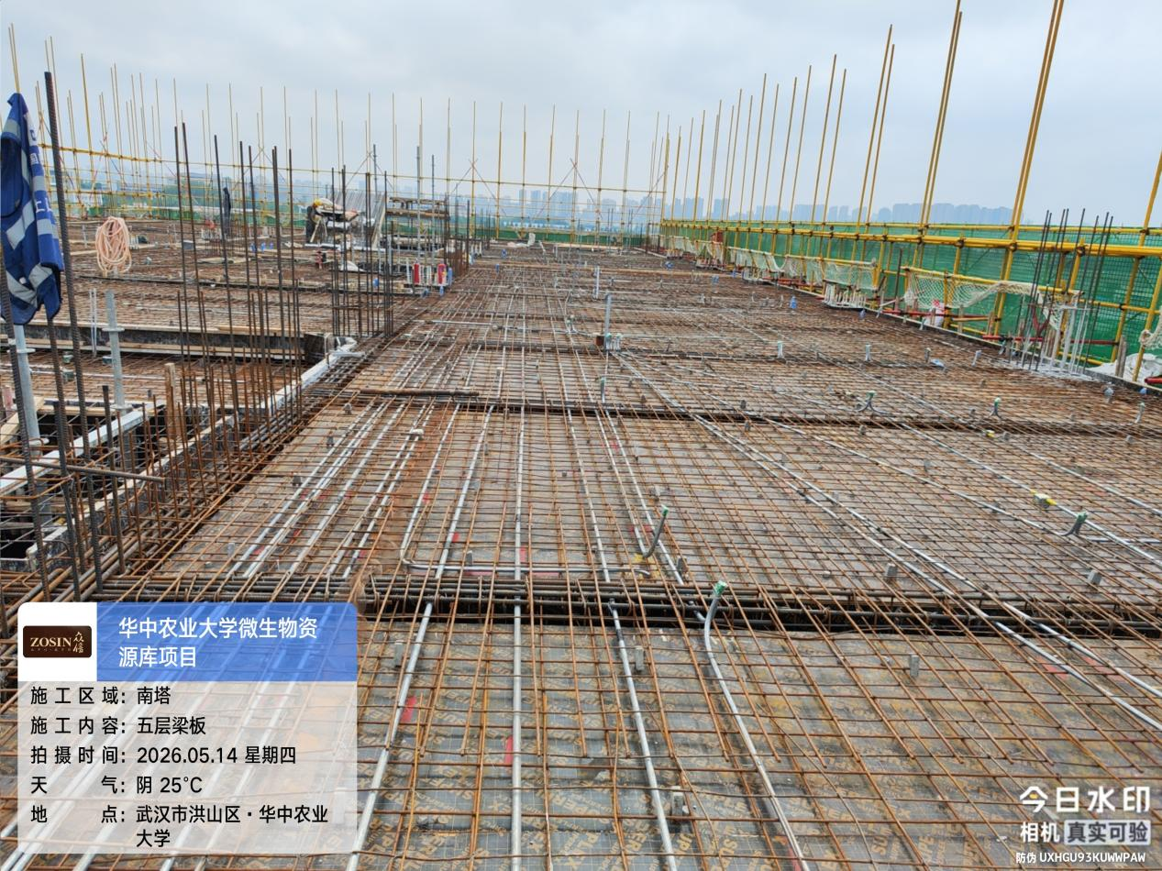

抽查南塔五层13轴/A-B轴板负筋共55根，间距140mm，长度2100mm。
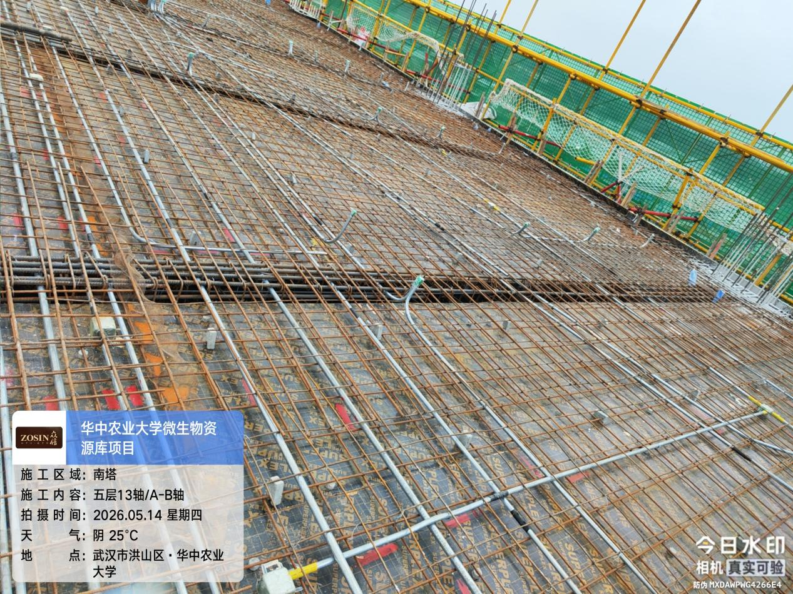

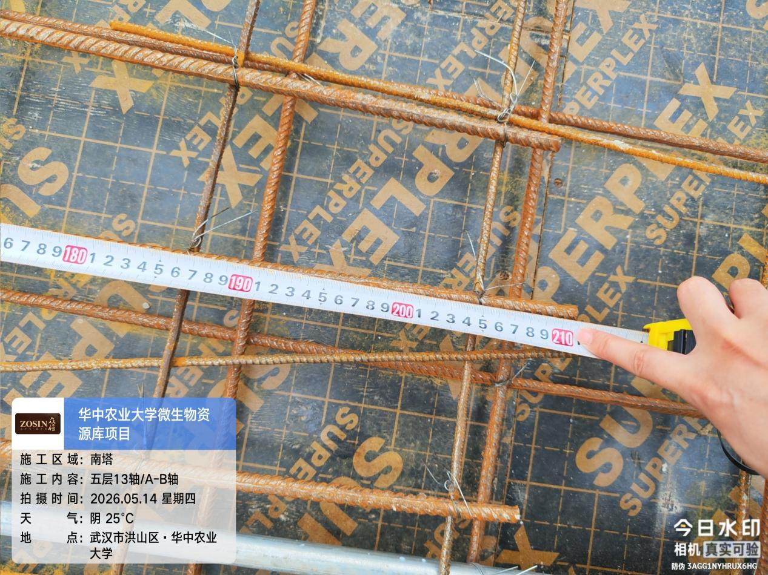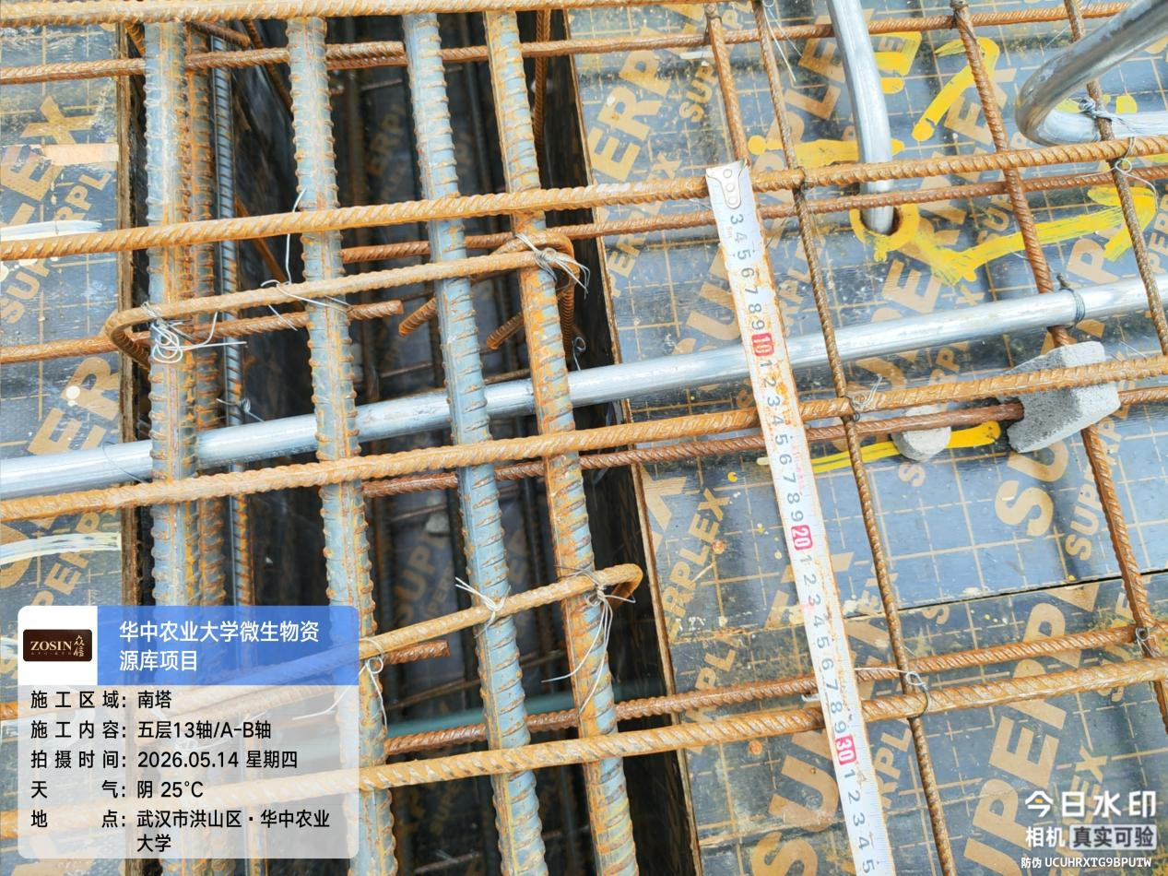
抽查南塔五层12-13轴/B轴板负筋共40根，间距160mm，长度2100mm。
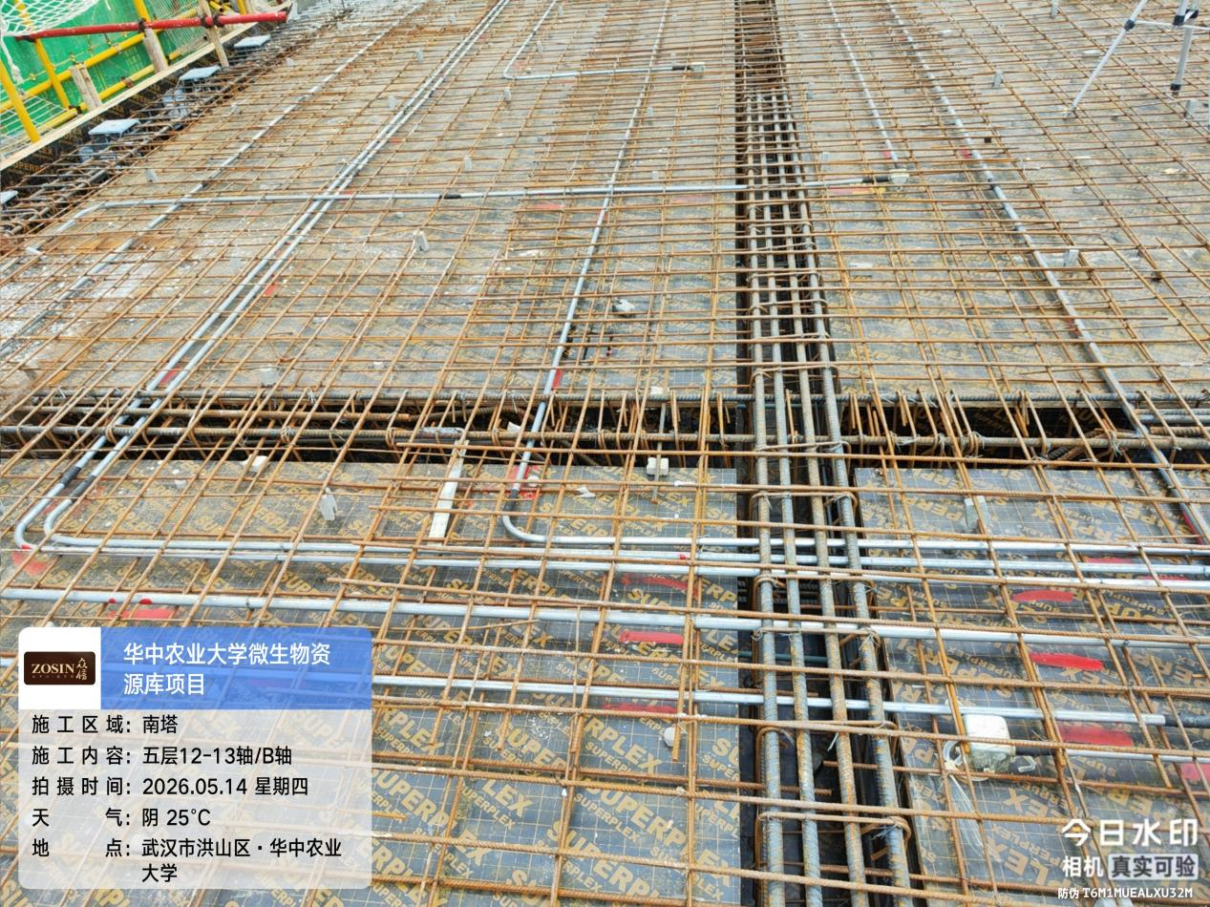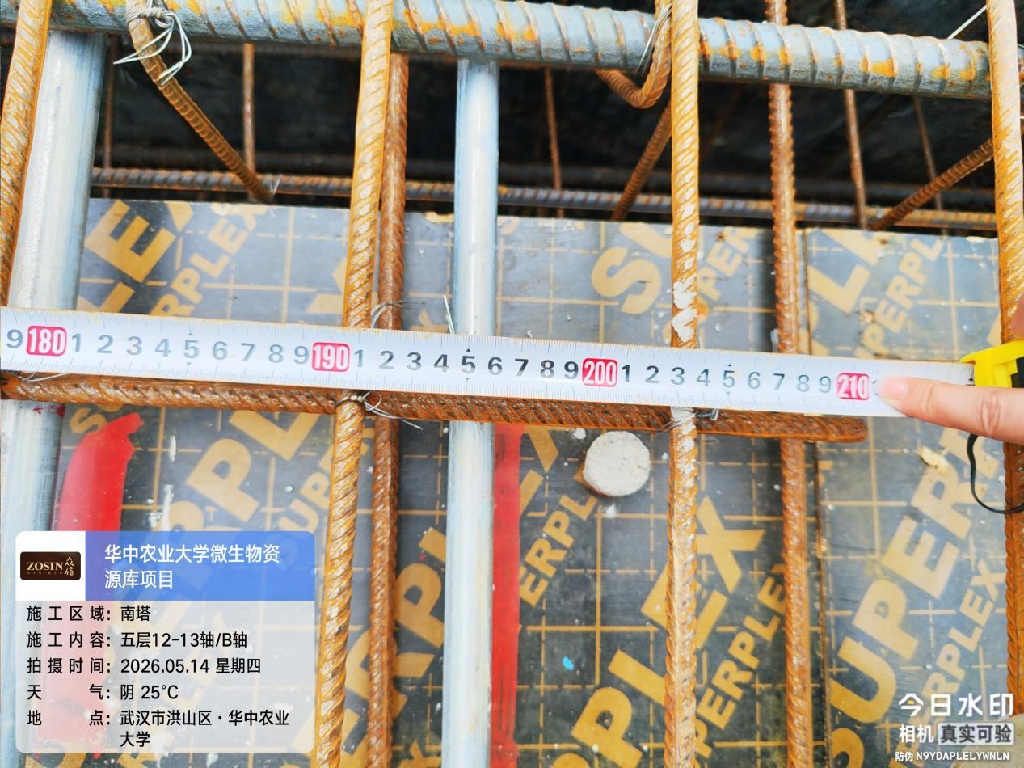

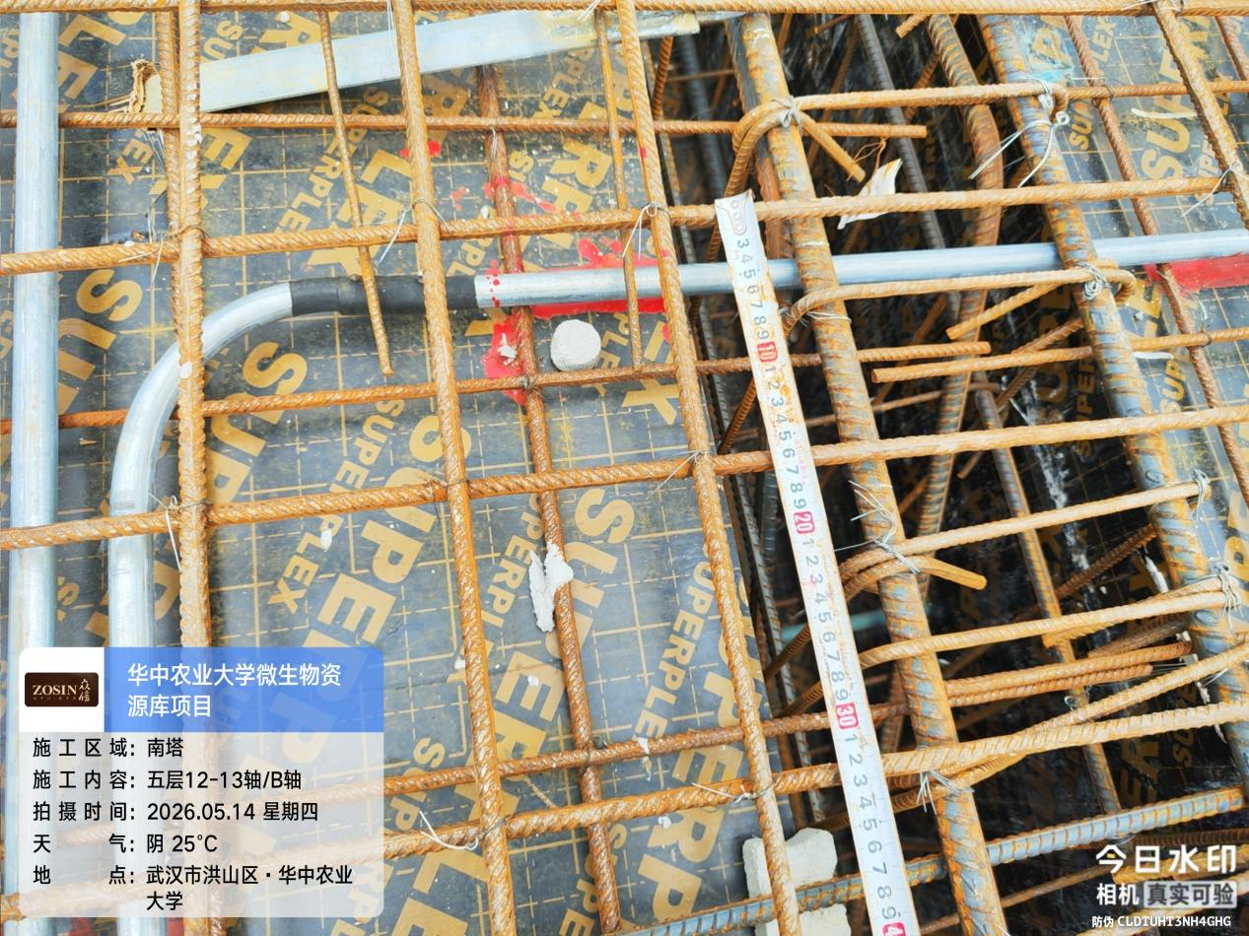

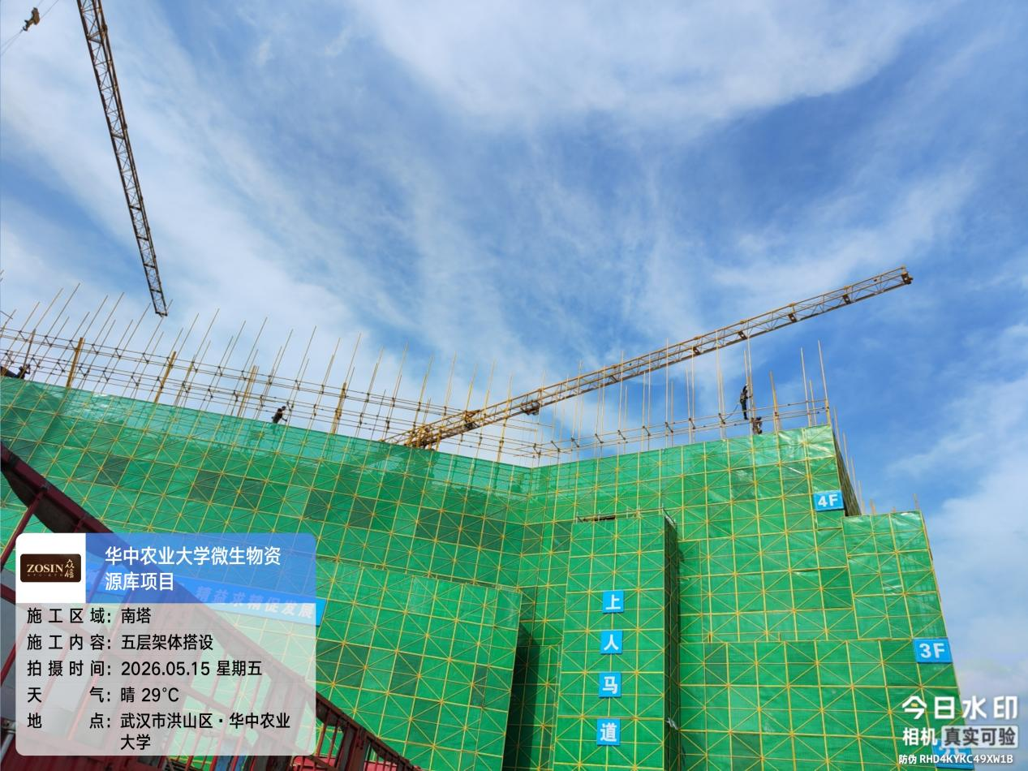

- 地下室土方回填。
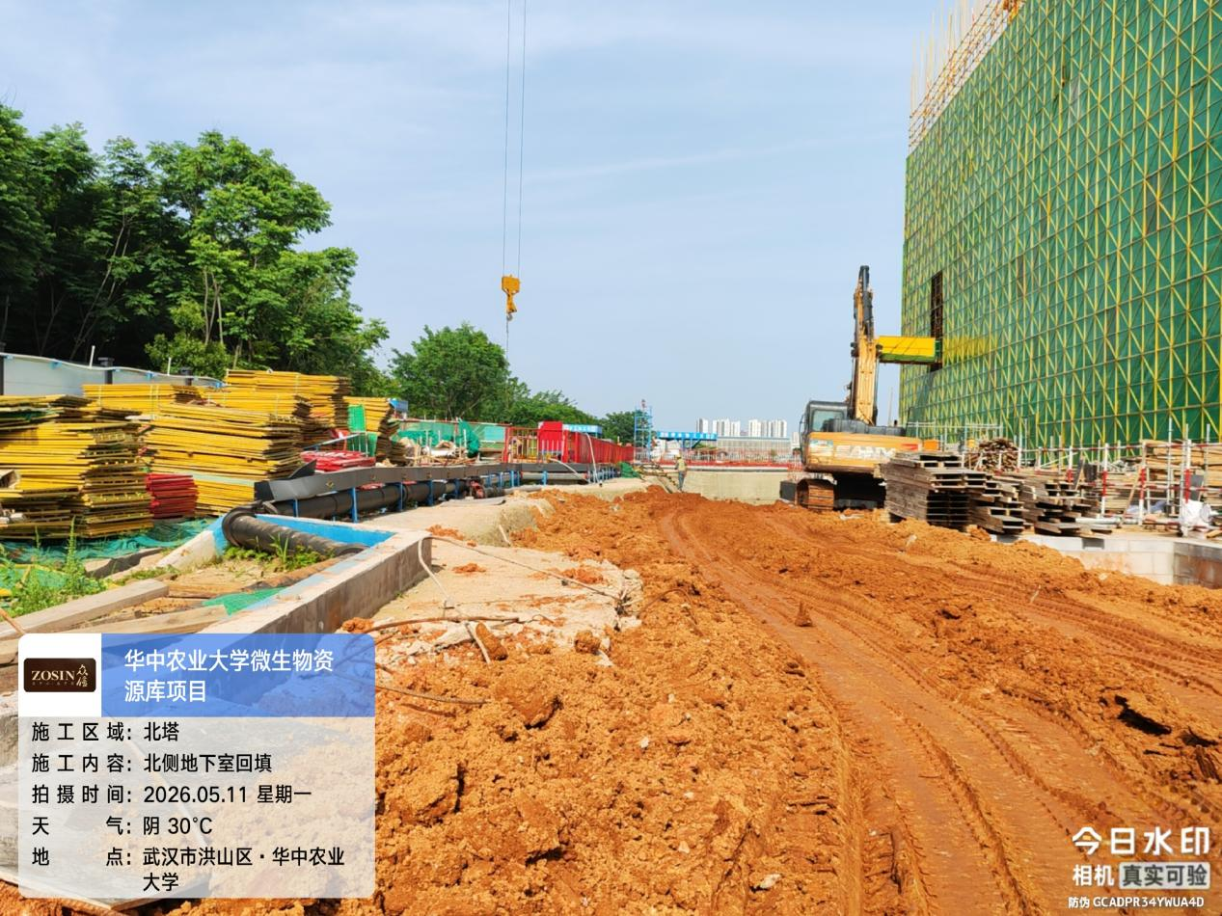

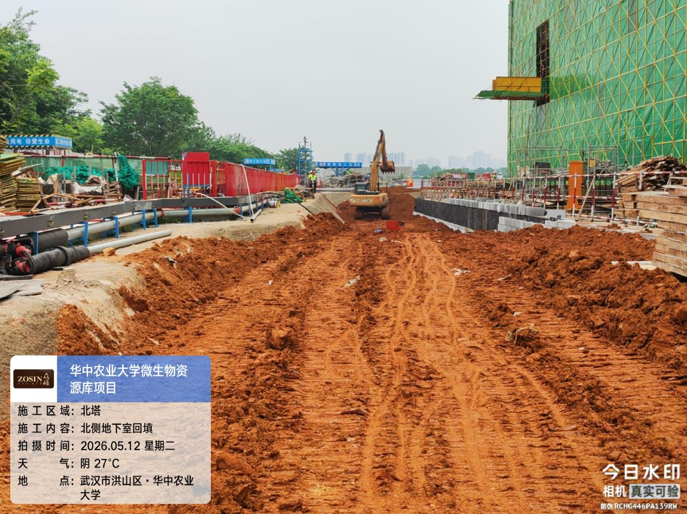

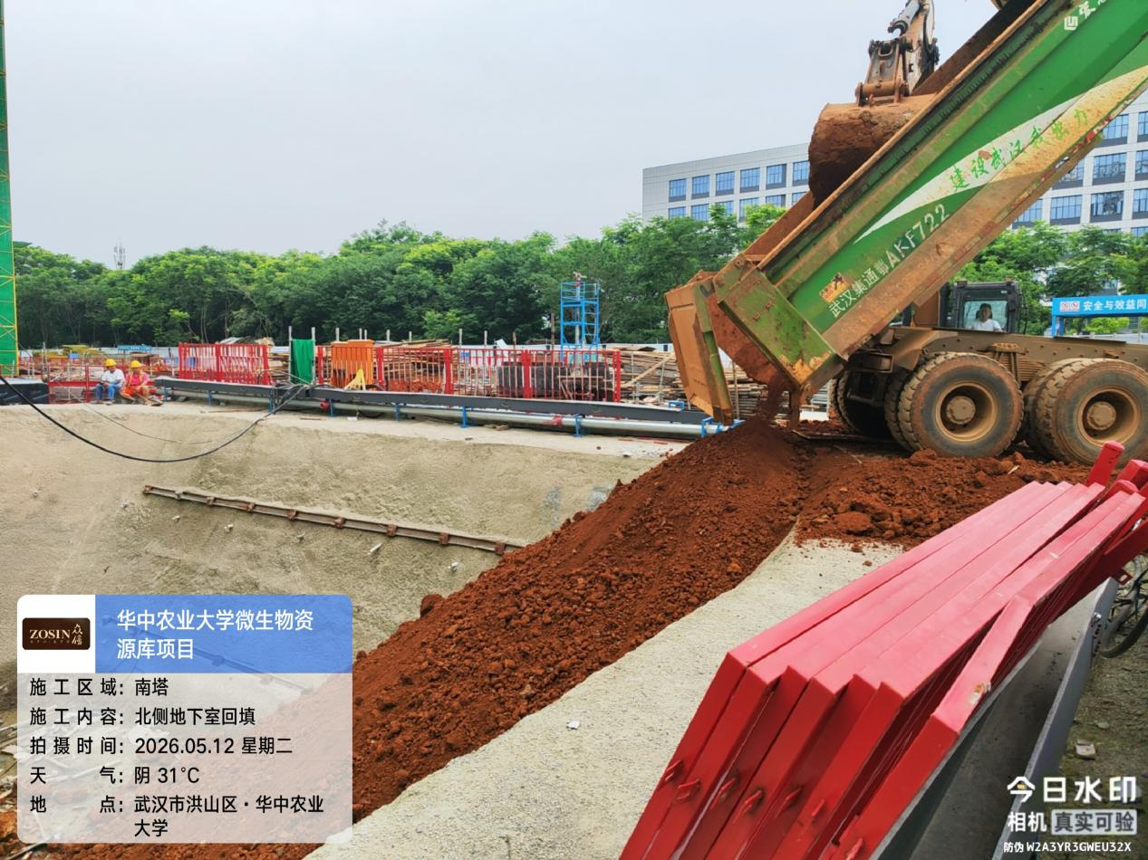

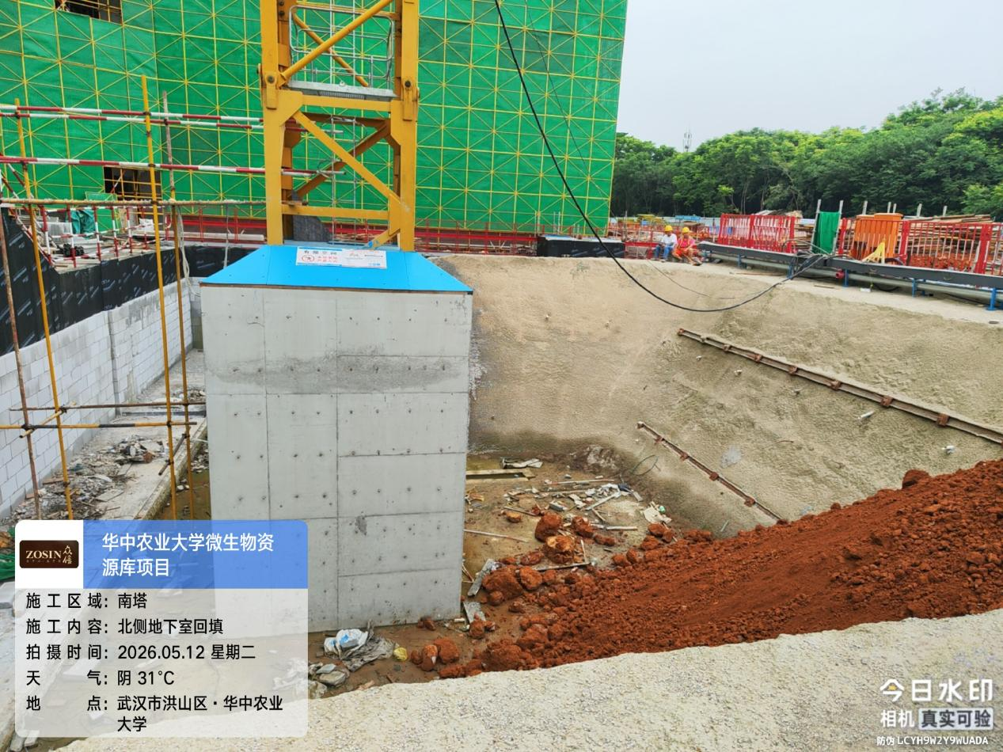

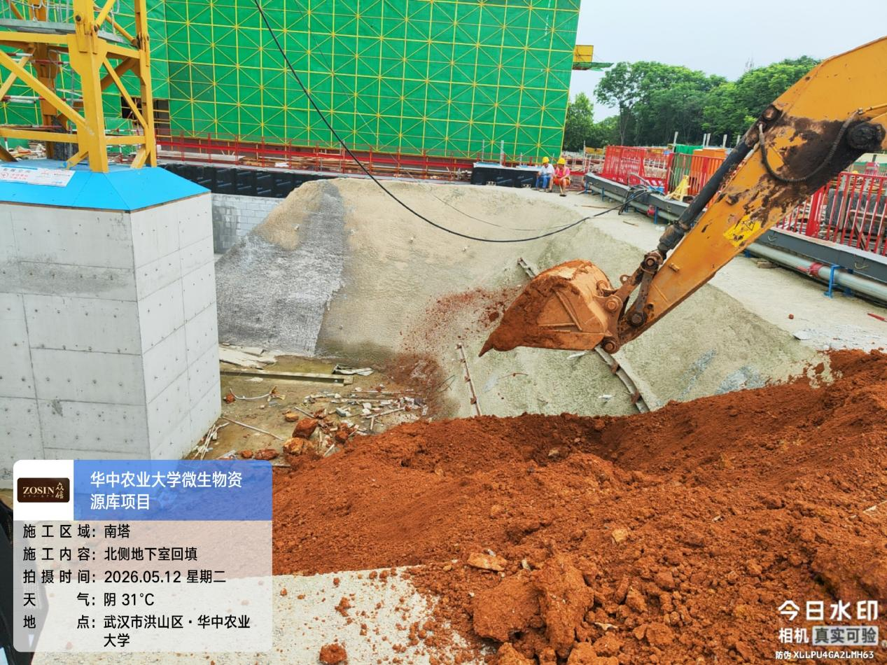

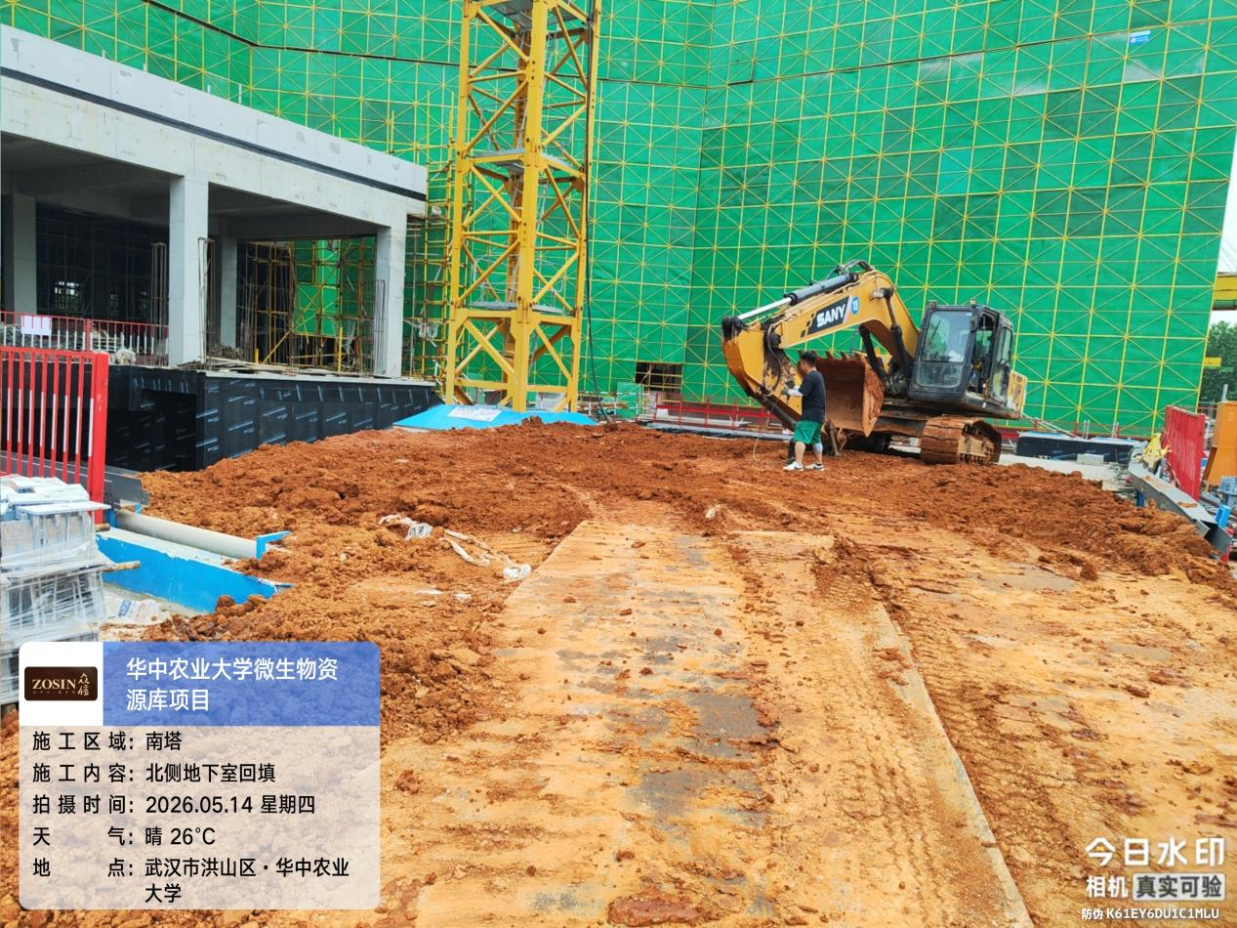

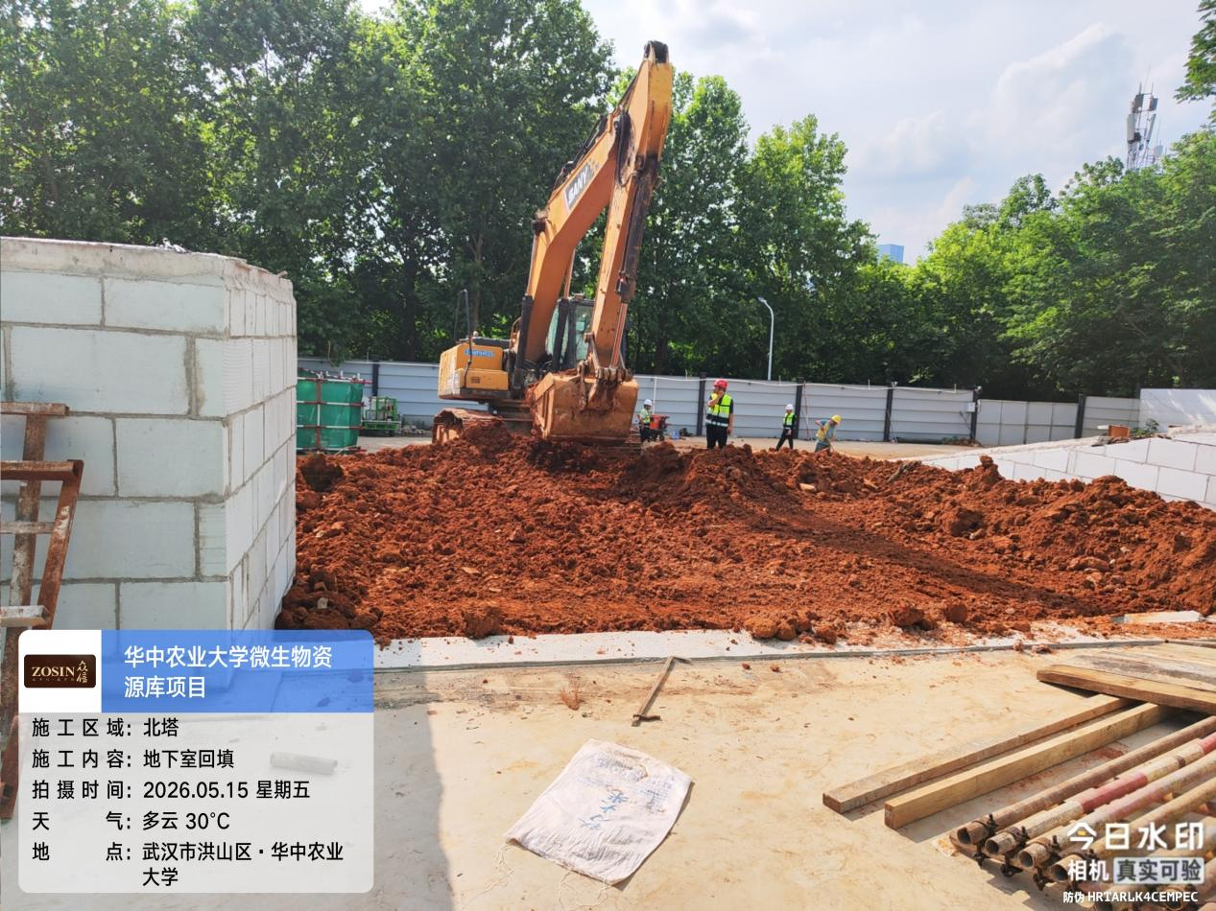
- 高性能A5.0B06加气块进场，品牌华宇昌泰，尺寸600*300*200mm。
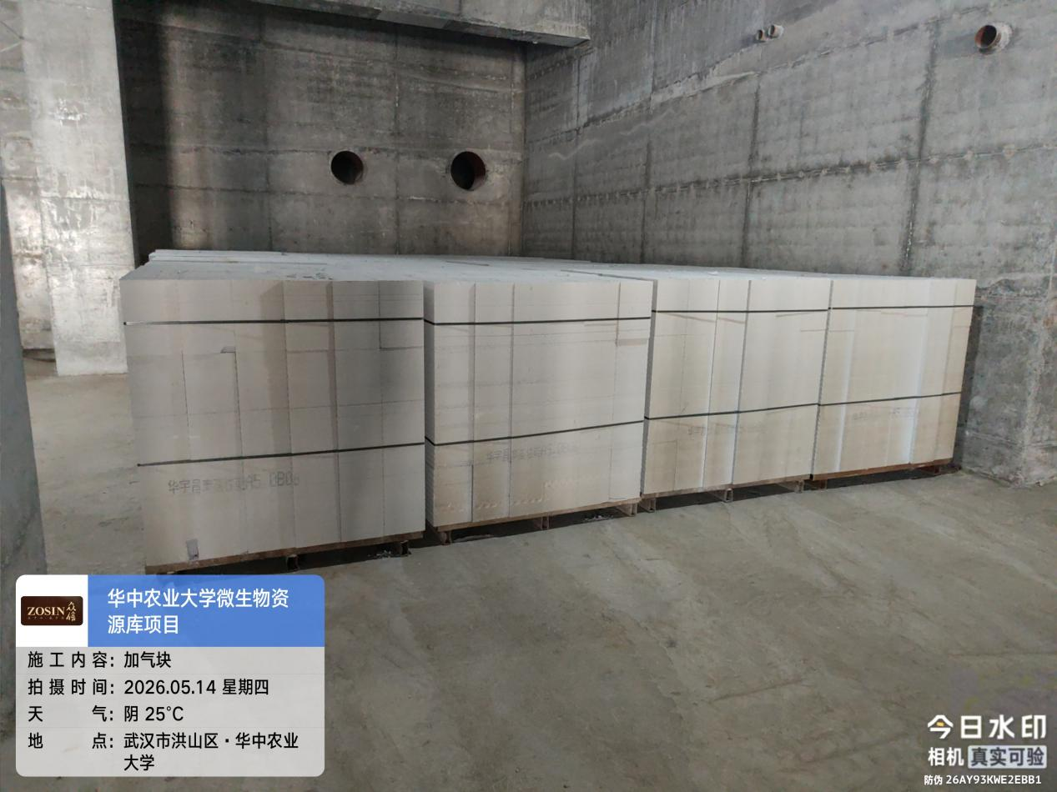

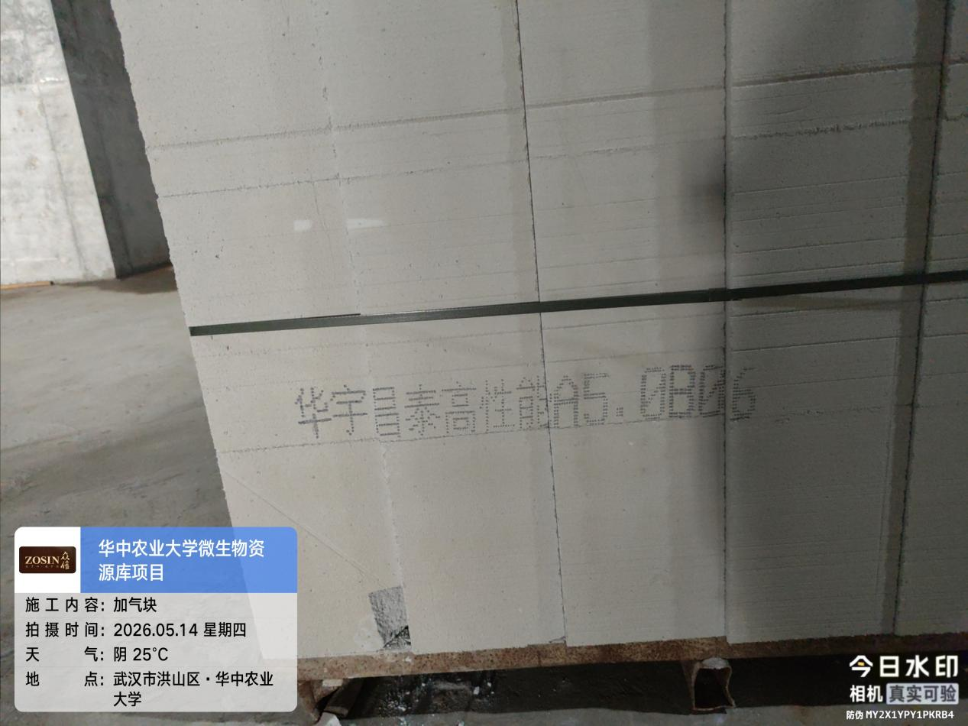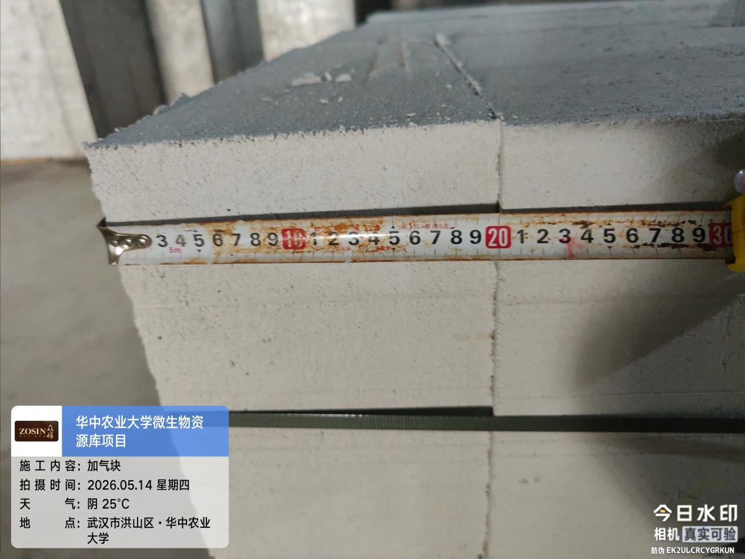

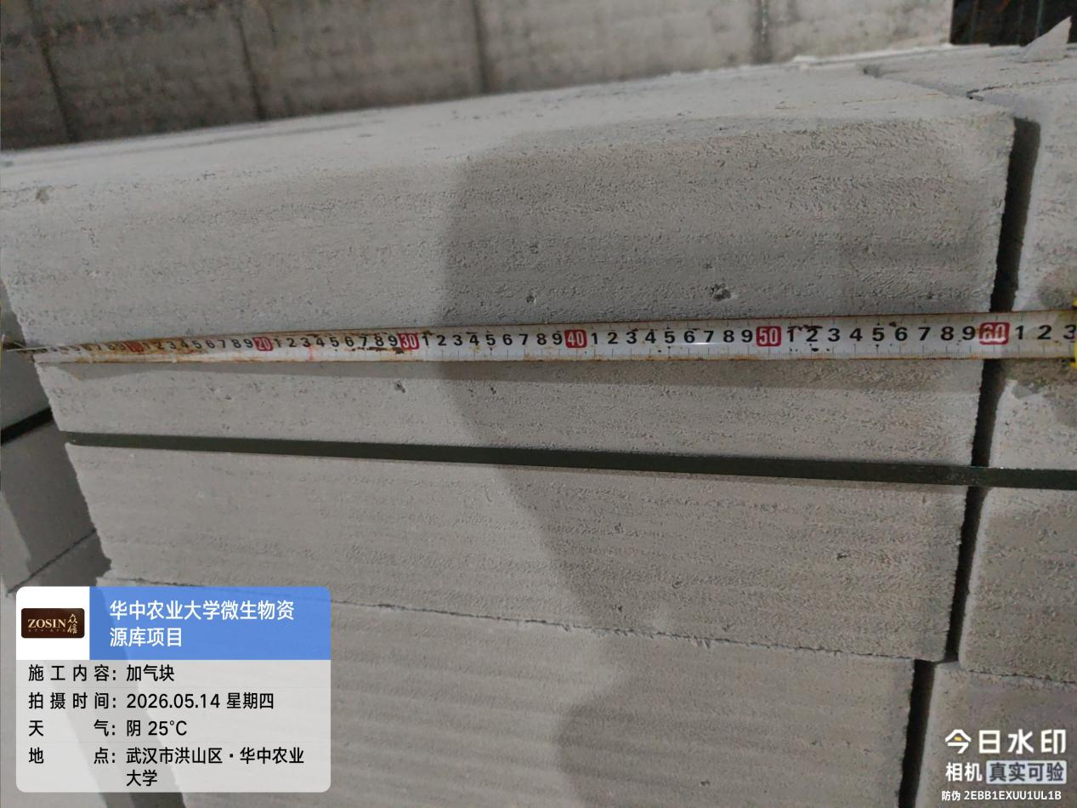

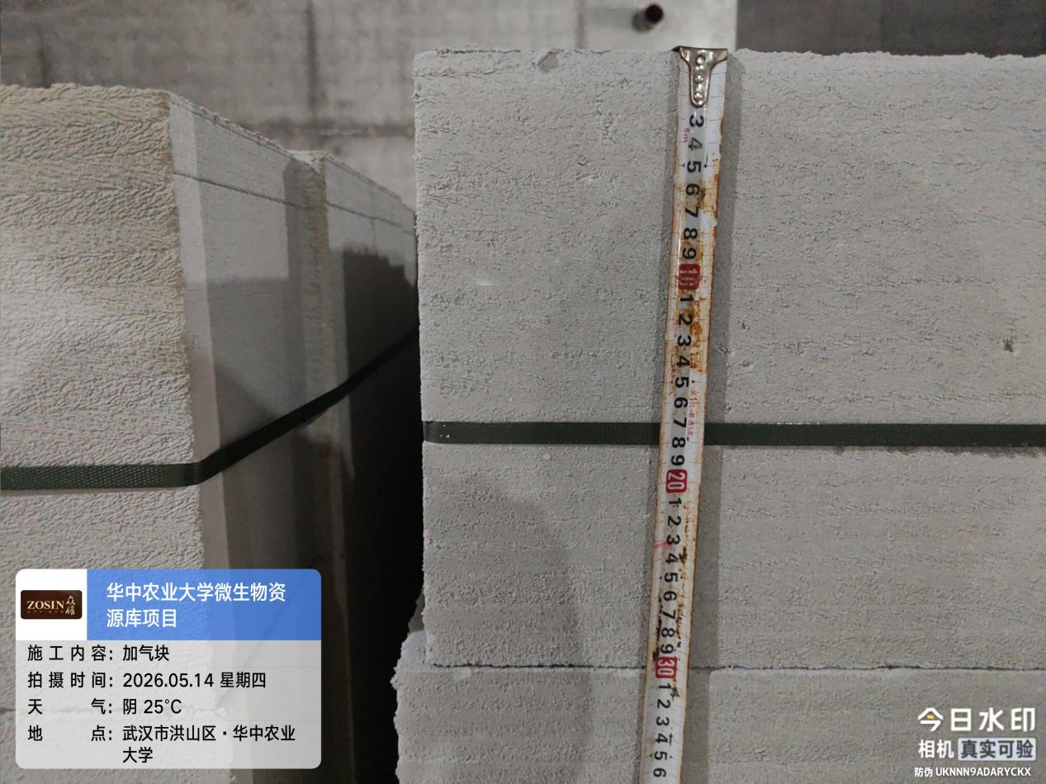
四、接收、发出资料情况
无
五、跟踪关注
1、钢筋绑扎是否满足图纸要求。
2、节点位置施工是否与图纸一致。

湖北众信工程造价咨询有限公司
2026年05月17日

